**КОНКУРСНОЕ ЗАДАНИЕ**

по компетенции

**«БИСЕРОПЛЕТЕНИЕ»**

1. **Описание компетенции**

**1.1. Актуальность компетенции**

Компетенция «Бисероплетение» принадлежит к числу народных искусств, которое имеет многовековую историю существования. Данный вид рукоделия является одним из востребованных и популярных в наше время. Декоративными элементами из бисера и бусин мастера по бисероплетению создают уникальные авторские работы – аксессуары, бижутерию, оригинальные предметы интерьера, бисером украшают блокноты, предметы одежды. Огромный выбор материалов и широкий ассортимент техник бисероплетения обеспечивают возможность мастерам создавать сложные украшения, комбинируя техники в изделии, тем самым получая интересные творческие решения. Красота и ценность изделия состоит в его практической и эстетической значимости, которая выражается в правильном композиционном решении, выборе цветовой гаммы, максимальном выявлении достоинств материалов, используемых в работе с бисером.

Бисероплетение способствует формированию и реализации творческого потенциала, преодолению отклонений в психофизическом развитии, реабилитации и социальной адаптации. Бисероплетение, как вид декоративно-прикладного искусства, для инвалидов и людей с ограниченными возможностями здоровья способствует профессиональной самореализации через организацию предпринимательской деятельности, в том числе с применением специального налогового режима для самозанятых граждан, позволяет участвовать в конкурсах профессионального мастерства и творческих выставках, реализовывать свои изделия через сеть Интернет (интернет-магазины, социальные сети).

* 1. **Профессии, по которым участники смогут трудоустроиться после получения данной компетенции**

Мастер по бисероплетению, декоратор в ателье, индивидуальный предприниматель.

* 1. **Ссылка на образовательный и/или профессиональный стандарт (конкретные стандарты)**

|  |  |  |
| --- | --- | --- |
| **Школьники** | **Студенты** | **Специалисты** |
| Приказ Минобрнауки РФ от 19.12.2014 | Образовательный | Образовательный |
| №1598 «Об утверждении ФГОС | стандарт | стандарт |
| начального общего образования | отсутствует | отсутствует |
| обучающихся с ОВЗ». |  |  |
| Приказ Минобрнауки РФ от 19.12.2014 |  |  |
| №1599 «Об утверждении ФГОС |  |  |
| образования обучающихся умственной |  |  |
| отсталостью (интеллектуальными |  |  |
| нарушениями)» |  |  |

* 1. **Требования к квалификации.**

|  |  |  |
| --- | --- | --- |
| **Школьники** | **Студенты** | **Специалисты** |
| Участники для выполнения задания должны владеть необходимыми знаниями:   * правилами техники безопасности; * основами композиции и цветоведения; * классификацию и свойства бисера; * правила ухода и хранения изделий из бисера.   -основные техники плетения бисером.  Участники для выполнения задания должны владеть необходимыми умениями:  -подготавливать рабочее место и следить за чистотой и безопасными условиями;   * гармонично сочетать бисер по цвету и форме; * составлять рабочие рисунки для композиционного исполнения бисероплетения; * правильно использовать инструменты и   приспособления;  -правильно выполнять  основные приемы ;   * свободно пользоваться описаниями и схемами из литературных источников по бисероплетению;   -изготавливать украшения, плоские и объемные фигурки животных, цветы, деревья из бисера.  Участники для выполнения задания должны владеть необходимыми навыками:   * на основе изученных приемов, выполнять отдельные элементы и сборку изделий;   -рассчитывать плотность бисероплетения;  -соблюдение безопасных  методов труда. | Участник профессионального конкурса должен знать и понимать:  -Назначение, применение, уход и техническое обслуживание всего оборудования, а также правила безопасности работы с ним.  Существующие правила безопасности и санитарно- гигиенические нормы. Технологические этапы изготовления изделия.  *Участник профессионального конкурса должен уметь:* Подготавливать рабочее место и следить за тем, чтобы оно было чистым, безопасным и комфортным.  Планировать, подготавливать и выполнять каждую процедуру в рамках заданного времени.  Подбирать, использовать, очищать и хранить все  оборудование и  материалы в безопасности, чистоте и в соответствии с инструкциями производителя.  Заботиться о здоровье, а также работать в соответствии с Правилами безопасности. | Участник профессионального конкурса должен знать и понимать: Назначение, применение, уход и техническое обслуживание всего оборудования, а также правила безопасности работы с ним. Существующие правила безопасности и санитарно- гигиенические нормы. *Участник профессионального конкурса должен уметь:*  Гармонично сочетать бисер по цвету и форме.  Составлять эскизы для композиционного исполнения.  Свободно пользоваться описаниями и схемами из разных источников по бисероплетению.  Работать с различными видами бисера, стразами, бусинами, кабошонами.  Подбирать, использовать, очищать и хранить все оборудование и материалы в безопасности, чистоте и в соответствии с инструкциями производителя.  Заботиться о здоровье, работать в соответствии с Правилами  безопасности. |

1. **Конкурсное задание.**
   1. **Краткое описание задания.**

**Школьники:** в ходе выполнения конкурсного задания необходимо оформить заколку сплетенной основой и декоративным элементом.

**Студенты:** в ходе выполнения конкурсного задания необходимо изготовить браслет.

**Специалисты:** в ходе выполнения конкурсного задания необходимо изготовить женскую сумку в технике монастырского плетения.

* 1. **Структура и подробное описание конкурсного задания.**

|  |  |  |  |  |
| --- | --- | --- | --- | --- |
| **Наименование категории**  **участника** | | **Наименование модуля** | **Время проведени**  **я модуля** | **Полученный результат** |
| **Школьники** | | Модуль 1. Плетение основы для заколки. | 70 минут | Выполнено плетение основы, длина соответствует длине  заколки. |
| Модуль 2. Изготовление цветка в технике «ндебеле» и листиков. | 70 минут | Изготовлен цветок в технике «ндебеле» и 2 листика. |
| Модуль 3. Сборка декоративных элементов с заколкой. | 20 минут | Выполнено соединение основы, цветка и листиков с  заготовкой заколки. |
|  | | Вариативный модуль  /изменение 30% | 20 мин | (отраслевая специфика и/или региональные особенности субъекта РФ, 30% изменения  конкурсного задания) |
| ***Общее время выполнения конкурсного задания: 3 часа*** | | | | |
| **Студенты** | Модуль 1. Выполнение квадратных элементов браслета | | 160 мин. | Сплетено 16  квадратных элемента |
| Модуль 2. Соединение квадратных элементов | | 40 мин. | Квадратные элементы соединены |
| Модуль 3. Крепление застежки-слайдер | | 10 мин. | Застежка пришита к браслету |
| ***Модуль 4.*** Вариативный | | 60 мин. | (отраслевая |

|  |  |  |  |
| --- | --- | --- | --- |
|  | модуль / изменение 30% |  | специфика и/или региональные особенности субъекта РФ, 30% изменения  конкурсного задания) |
| ***Общее время выполнения конкурсного задания: 4 часа*** | | | |
| **Специалисты** | ***Модуль 1.*** Плетение основной части сумки | 170 мин. | Сплетена основная часть сумки: боковые стенки корпуса сумки, дно, два клинчика по  описанию (схеме) |
| ***Модуль 2.*** Плетение клапана сумки | 60 мин. | Сплетён клапан сумки по описанию (схеме) |
| ***Модуль 3.*** Оформление изделия | 30 мин. | Заправлены и отрезаны все торчащие концы лески.  Пришит магнит. Прикреплена длинная  ручка к сумке. |
| ***Модуль 4.*** Вариативный модуль / изменение 30 % | 30 мин. | (отраслевая специфика и/или региональные особенности субъекта РФ, 30% изменения  конкурсного задания) |
| ***Общее время выполнения конкурсного задания: 4 часа 30 мин*** | | | |

* 1. **Последовательность выполнения задания.**
     1. **Последовательность выполнения задания (школьники).**

**Модуль 1. Плетение основы для заколки.**

**1.** Набрать 4 бусины, оставляя конец мононити (примерно 10-15 см), затем иглой пройти через первую бусину и остальные бусины, стягиваем 4-е бусины (рис. 2.), оставшийся конец мононити и рабочую нить завязать в узел. Рабочую нить увести от узелка, нить вывести через третью бусину, нить находится сверху (рис. 3.). Набрать на нить 3 бусины и пройти в эту же бусину с обратной стороны (рис. 4.) Рабочая нить проходит через 5 и 6 бусину, далее плетение повторяется до нужной длины полотна основы, равной длине заготовки заколки.

P196#yIS1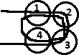

Рисунок 1. Начало плетения. Рисунок 2. Плетение первого звена.

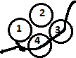 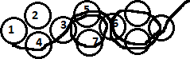

Рисунок 3. Начало плетения второго звена. Рисунок 4. Плетение звеньев.

1. 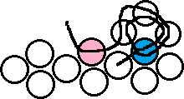Плетение второй половины полотна начать с боковой бусины (рис. 5), боковая бусина выделена синим цветом. Набрать 3 бусины на иглу и нить вывести с обратной стороны боковой бусины (рис. 6.). Нить проходит по направлению плетения и выходит через боковую бусину, выделенной розовым цветом (рис. 6). Набрать 2 бусины и провести через бусину предыдущего звена и боковую бусину, выделенной розовым цветом (рис. 7). Плетение продолжить далее равной длине первой половины полотна.

Рисунок 5. Плетение через боковую бусину. Рисунок 6. Плетение первого звена.



Рисунок 7. Плетение второго звена.

1. Плетение второго слоя розовым бисером. Нить выходит из верхней бусины, выделенной синим цветом (рис. 8). **Набрать 2 бисеринки розового цвета, одну темно-фиолетовую и 2 розовых** уложить по диагонали и вывести в бусину, выделенной желтым цветом (рис. 8). Плетение диагоналей продолжить по всей длине половины полотна.

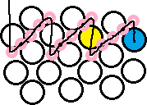

Рисунок 8. Плетение диагонали из бисера.

1. Нить выходит из верхней бусины, выделенной синим цветом (рис. 9). Набрать 2 бисерины розового цвета, выполнить перехлёст с диагональю **пройти иглой через среднюю бисерину (темно-фиолетовую),** **набрать ещё 2 розовых и вывести иглу через бусину,** выделенную желтым цветом. (рис. 9). Плетение полученного крестика повторить по всем диагоналям.

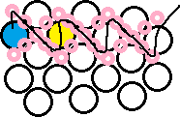

Рисунок 9. Плетение крестика.

1. Повторить плетение второй половины полотна (пункты 3 и 4). Получится второй слой плетения сетки из розового бисера.
2. По центру плетения основы пришить рондели, мононить проходит по ходу плетения. Рондели расположить начало от защелки заколки, всего 10 штук, оставшееся место используется для пришивания листиков и цветка.

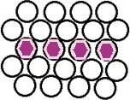

Рисунок 10. Расположение ронделей.

1. Основу плетения приклеить с помощью клея на заколку, через отверстие на заколке приплести края основы плетения мононитью.

**Модуль 2. Изготовление цветка в технике «ндебеле» и листиков.**

1. **Плетение цветка в технике «нделеле».** Плетение цветка выполнить мононитью 0,15 мм. Оплетение бусины «пояском»: набрать 2 бисерины фиолетового цвета и выполнить закрепочное плетение двух бисеринок, завязать узелок (рис.11.). Нить вывести через вторую бисерину вверх для плетения в технике «ндебеле» (рис. 12). Набрать две бисерины, игла проходит через первую, вторую бисерину 1 ряда и выводим вверх через первую бисерину 2 ряда (см. рис.13).

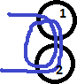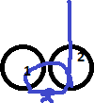

**Рисунок 11.** Закрепление начала плетения. **Рисунок 12.** Начало плетения.

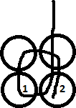

**Рисунок 13.** Плетение «пояска» в технике «ндебеле».

Плетение «пояска» выполнить аналогично описанию, всего 20 рядов. «Пояском» обхватываем бусину (8 мм) и сшиваем два ряда между собой (см рис. 14). Закрепить «поясок» в отверстие на бусине, прошивая 2-3 раза с каждой стороны (см. рис. 15).

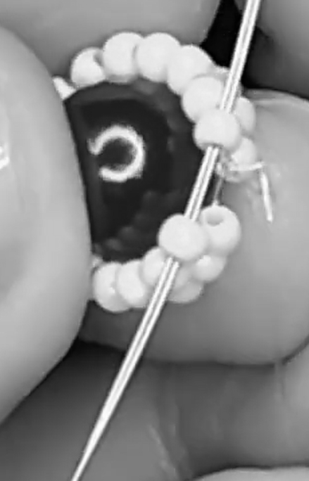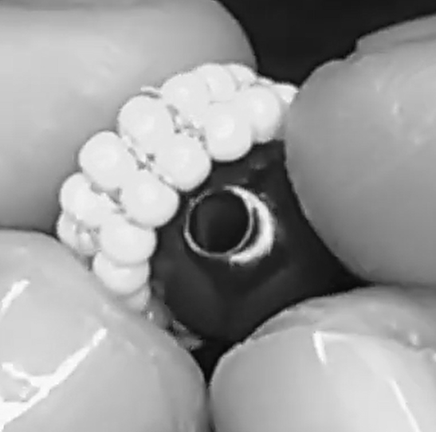

**Рисунок 14.** Сшивание «пояска». **Рисунок 15.** Закрепление «пояска» на бусине.

1. **Плетение лепестков цветка в технике «ндебеле».**

Вывести иглу с мононитью через две бисерины первого ряда «пояска» (см. рис. 16). Эти две бисерины будут началом плетения лепестка в технике «ндебеле». Далее набираем две бисерины розового цвета и продолжаем плетение в технике

«ндебеле» (см. рис. 13, 17). Сплести лепесток из 8 рядов. Вершину лепестка оформить одной бисериной, нить выводим через все бисерины вниз по лепестку (см. рис. 18). Завершить плетение лепестка: иглу выводим через две бисерины начала плетения (см. рис.19). Иглу вывести через две следующие бисерины

«пояска» по ходу плетения (см. рис. 20). Плетение лепестков продолжить аналогично описанию. Лепестков получится 10 штук.

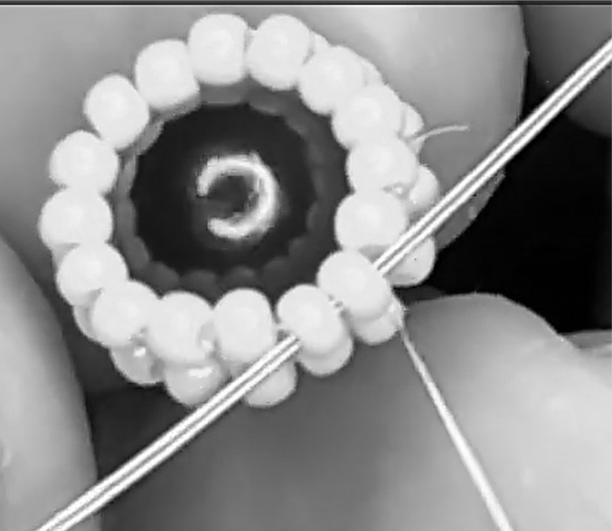

**Рисунок 16.** Начало плетения лепестка в технике «ндебеле».

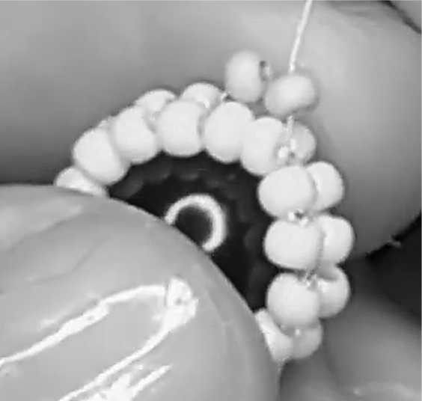

**Рисунок 17.** Плетение лепестка к технике «ндебеле».



**Рисунок 18. Плетение вершины лепестка.**

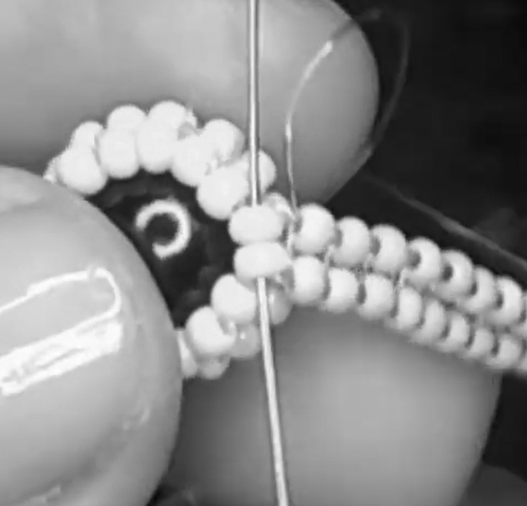

**Рисунок 19.** Завершение плетения лепестка.

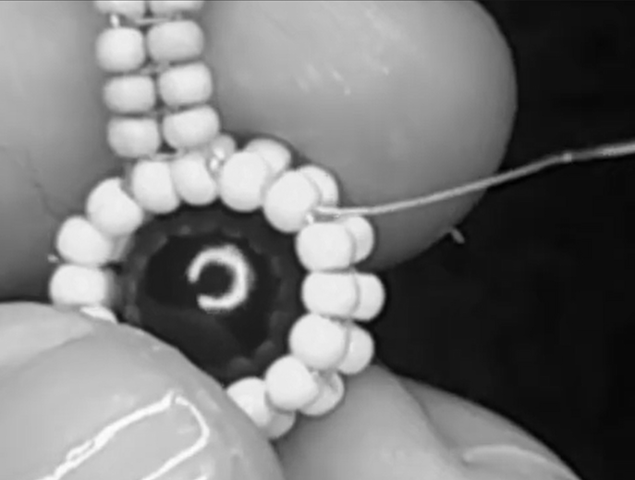

**Рисунок 20.** Начало плетения лепестка.

Плетение второго ряда лепестков выполнить из бисера фиолетового цвета, на втором ряду «пояска», расположить начало плетения, как показано на рисунке 21, между лепестками первого ряда. Лепесток сплести из 5 рядов, вершину лепестка оформить одной бисериной, нить выводим через все бисерины вниз по лепестку. Всего 10 лепестков второго ряда.

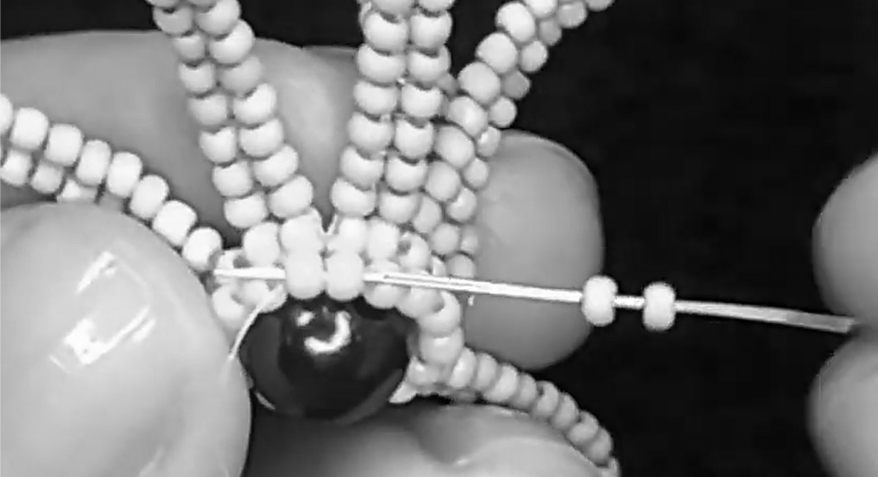

**Рисунок 21. Начало плетения лепестков второго ряда.**

**4. Плетение листьев в технике мозаичного плетения.**

Плетение листа выполнить по схеме (рис. 23) мозаичного плетения. Для плетения листа использовать мононить 0,20 мм., отмерить мононить 60-80 см, вставить в ушко иглы. Набрать на иглу одну бисерину розового цвета и застопорить её по середине мононити (так как плетение листа другой половины продолжим другим концом мононити), далее набрать 6 бисеринок темно- фиолетового цвета и 3 розового. В обратном направлении пройти иглой через 4-ую бисерину (на рис. 22 она будет под №7). Набрать на иглу 1 темно-фиолетовую бисерину и пройти иглой через бисерину №5, ещё набрать 1 бисерину темно- фиолетовую и вывести иглу через №3 и набрать последнюю 1 темно-фиолетовую бисерину вывести через первую бисерину.

Набрать 1 темно-фиолетовую и вывести через №13 бисерину в обратном направлении, далее ещё одну темно-фиолетовую и вывести через выступающую 12 и последнюю 1 темно-фиолетовую бисерину набрать на иглу и вывести через выступающую 11. Поворачиваем плетение в обратном направлении, набирая 1 розовую и проходим иглой в следующую бисерину, ещё набираем 1 темно- фиолетовую и проходим по выступающей бисерине, далее набираем 1 темно- фиолетовую и последний раз выводим иглу через последнюю верхнюю бисерину.

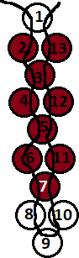

**Рисунок 22. Начало плетения листа.**

Выполняем наращивание (см. рис. 23в): набрать 1 темно-фиолетовую, 1 розовую, 1 темно-фиолетовую и проходим иглой через первую набранную темно- фиолетовую бисерину. Плетение продолжить (см. рисунок 23) аналогично схеме мозаичного плетения.

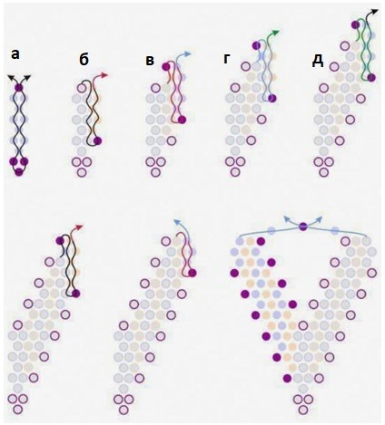

**Рисунок 23. Плетение листа в технике мозаичного плетения.**

Вторую половину листа выполнить на другом конце мононити (см. рис. 24), начало плетения отмечено на схеме красной бисериной. Завершив плетение двух половинок листа, на каждый конец мононити набрать по одной коричневой бисерине и выполнить перехлест в одной дополнительной бисерине розового цвета.

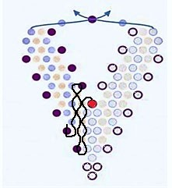

**Рисунок 24. Плетение второй половинки листа. Модуль 3. Сборка декоративных элементов с заколкой.**

Готовые декоративные элементы: цветок, листья пришиваем к основе заколки. Листья расположить на основе заколки (место без ронделей), пришить мононитью. Над листьями уложить цветок и пришить мононитью за основу полотна.

**Особые указания:** участник данной категории может взять с собой на площадку для выполнения конкурсного задания игольницу.

**Что нельзя:** категорически запрещается брать с собой на соревновательную площадку участникам: гаджеты, материалы для изготовления конкурсного задания.

* + 1. **Последовательность выполнения задания (студенты).**

**Модуль 1. Плетение квадратных элементов браслета.**

1. Нанизываем на мононить бисерины в следующей последовательности: 1 **синяя**, 3 **золотых**, 1 **синяя**, 3 **золотых**, 1 **синяя**, 3 **золотых**, 1**синяя**, 3 **золотых**. Замыкаем в кольцо, пропустив нить в первую бисерину.

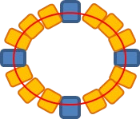

Рисунок 25. Начало плетения.

1. Далее нанизываем 1 синюю, 2 золотые и 1 синюю бисерины и проходим нитью в синюю бисерину 1го ряда, снова нанизываем 1синюю, 2 золотые и 1 синюю и проходим нитью в следующую синюю бисерину 1го ряда. Повторяем то же самое еще два раза и переходим к плетению 3го ряда:

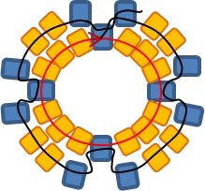

Рисунок 26. Схема плетения.

1. Нанизываем: 1синюю, 2 золотые и 1 синюю, проходим нитью в синюю бисерину ( ближайшую к золотым) 2го ряда, далее приплетаем мозаикой 1 синюю, нанизываем 1 синюю, 2 золотые и 1 синюю, и проходим нитью в синюю бисерину ( ближайшую к синим) 2го *ряда и т.д. до конца ряда.*

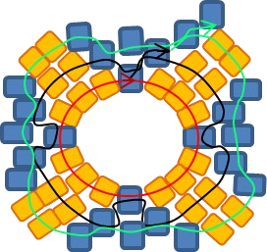

Рисунок 27. Схема плетения.

1. Далее 4й и 5й ряды плетем мозаикой. Для уголка нанизываем: 1 **синяя**, 1 **золотая** и 1 **синяя** бисерины и проходим нитью в **синюю** бисерину (ближайшую к **золотым** бисеринам) предыдущего ряда. Получается квадратный элемент с 5 выступающими бисеринами по сторонам. Надо сделать 16 шт квадратных элементов.

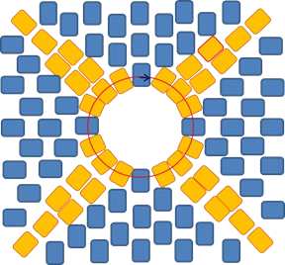

Рисунок 28. Плетение мозаичным плетением.

**Модуль 2. Соединение квадратных элементов браслета.**

1. Приплетаем к двум сторонам квадратного элемента 4 синие бисерины. Сшиваем с той стороной, где 5 бисерин.

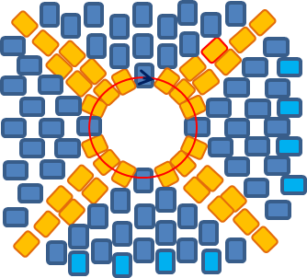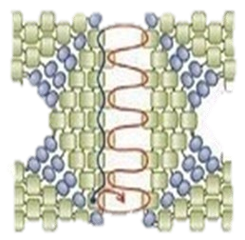

Рисунок 29. Соединение квадратных элементов плетения.

1. Соединяем четыре маленьких квадрата, получается 1 элемент браслета, Получается 4 элемент браслета

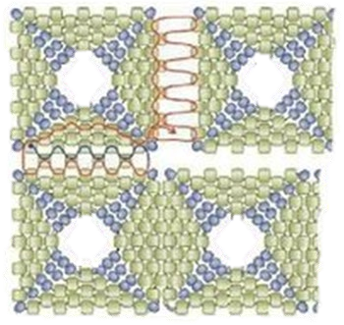

Рисунок 30. Элемент браслета

**Модуль 3. Крепление застежки-слайдер.**

Закрепить застежку-слайдер, как показано на фото (см. рис. 31)

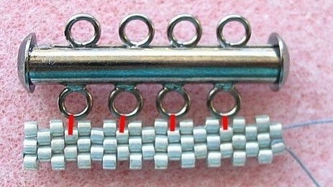

Рисунок 31. Крепление зестёжки.

**Особые указания:** участник данной категории может взять с собой на площадку для выполнения конкурсного задания игольницу.

**Что нельзя:** категорически запрещается брать с собой на соревновательную площадку участникам: гаджеты, материалы для изготовления конкурсного задания.

* + 1. **Последовательность выполнения задания (специалисты).**

**Модуль 1. Плетение основной части сумки**

* + - 1. Сплести полотно прямоугольной формы в технике монастырского плетения размером 19*29 крестиков.

Подготовить отрезок лески комфортной для работы длины (2,5-3 м). Сплести цепочку монастырским плетением длиной 19 крестиков. **Первый крестик:** на отрезок лески набрать 4 бусины, замкнуть их в кольцо приёмом «в крестик» в четвёртую набранную бусину. Выровнять концы лески.

*Примечание. Для плетения сумки участник может использовать приём «в петлю».*

**Второй-восемнадцатый крестики:** на один конец лески набрать две бусины, на второй – одну. Вторую бусину из двух замкнуть «в крестик» концом лески с одной бусиной. Затянуть плетение. Таким образом продолжить плетение пока не получится цепочка длиной 18 крестиков.

**Девятнадцатый крестик** сплести с изменением направления плетения на 90 градусов. Для этого на один конец набрать 3 бусины и замкнуть крестик вторым концом. Цепочка будет первым рядом полотна. В затянутом положении концы лески располагаются параллельно одному из торцов цепочки. Бусины, которые располагаются с торца цепочки будут основанием для плетения следующего ряда.

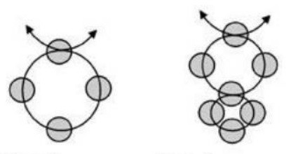

Рисунок 32. Плетение цепочки монастырским плетением

**Второй и последующие ряды.** Первый крестик - на внешний конец лески, расположенный ближе к краю полотна, набрать 3 бусины. Замкнуть вторым концом «в крестик». Затянуть.

**Второй-восемнадцатый крестики.** Один конец лески располагается параллельно торцу цепочки, его необходимо продеть через вторую бусину с торца цепочки. Второй конец располагается перпендикулярно цепочке на него нужно набрать две бусины. Вторую бусину из двух замкнуть «в крестик» вторым концом лески. Затянуть плетение.

**Девятнадцатый крестик второго ряда** сплести с изменением направления плетения на 90 градусов. Пройти нижним концом через последнюю бусину- основание, на этот же конец лески набрать 2 бусины, замкнуть крестик вторым концом лески.

**Третий и последующие ряды** плетутся аналогично второму ряду. Таким образом сплести 29 рядов полотна.

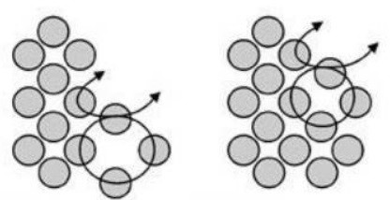

Рисунок 33. Плетение цепочки монастырским плетением

* + - 1. Сплести клинчики.

Положить полотно перед собой длинной стороной параллельно ближнему краю стола. Разделить полотно на три части («справа-налево»): первая часть - 12 крестиков (рядов), вторая - 5 крестиков (рядов), третья – 12 крестиков (рядов). Сложить полотно придав ему форму сумочки. Первая и третья части – передняя и задняя стенки корпуса сумки, вторая – дно.

Продеть отрезок лески в верхнюю бусину крайнего крестика справа (дно) и в первую ближайшую бусину от стенки. Набрать две бусины на правый конец лески, замкнуть свободным концом «в крестик». Продеть левый конец через следующую бусину дна сумки в направлении «справа-налево», на правый конец набрать две бусины и снова замкнуть «в крестик». Таким образом сплести еще два крестика. Последний, пятый крестик сплести следующим образом: продеть левый конец лески через две бусины – одну, пятую от дна сумки, вторую от стенки сумки слева. На любой конец набрать 1 бусину, замкнуть свободным концом «в крестик». Получился первый ряд клинчика. Второй и последующие ряды клинчика плетутся аналогично первому поворотными рядами: леска находится в верхней бусине последнего крестика. Продеть левый конец через вторую бусину левой стенки сумки. На него набрать две бусины, свободным концом замкнуть «в крестик» и так далее. Таким образом сплести 12 рядов клинчика.

* + - 1. Сформировать складку на клинчике, закрепить кольцо.

Сумку разместить перед собой, клинчиком к себе. Формируем складку в верхней части клинчика. Первый и пятый крестик ряда соединить к центру, три крестика между ними останутся внутри складки.

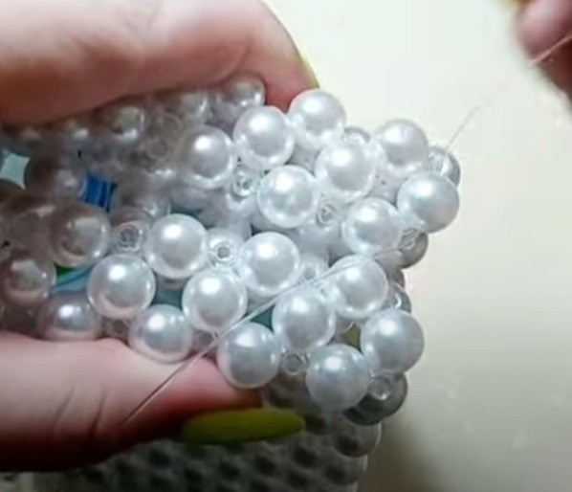

Рисунок 34. Формирование складки на клинчике

Вывести концы лески в левую боковую бусину текущего крестика: левый конец лески продеть в следующую бусину крестика в направлении «против часовой стрелки», правый – «против часовой» через три бусины крестика. На конец лески направленный вниз, к столу одеть полукольцо и одну бусину, продеть этот конец лески через правую боковую бусину пятого крестика в направлении

«по часовой стрелке».

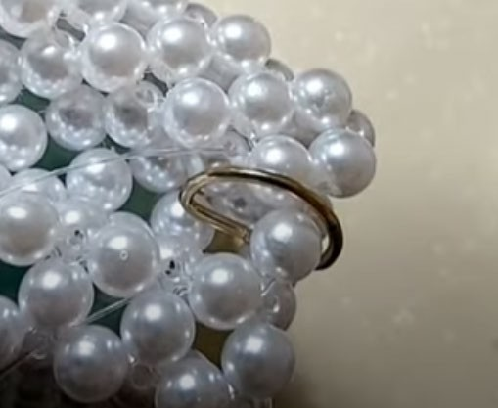

Рисунок 35. Крепление полукольца к клинчику

Набрать на него еще одну бусину, пройти второй раз через полукольцо, не меняя направления. Замкнуть крестик. Два конца лески находятся в одной бусине и выходят из нее в противоположные стороны («в крестик»).

Между крестиками появится новый, который соединяет первый и пятый крестики ряда. Кольцо располагается под этим крестиком и надежно зафиксировано. Таким же образом соединить первый и пятый крестики второго ряда клинчика.

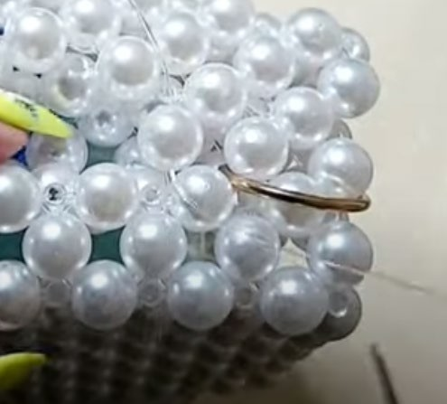

Рисунок 36. Верхняя часть клинчика с полукольцом

Закрепить концы лески, отрезать лишнее. Второй клинчик плетётся аналогично.

**Модуль 2. Плетение клапана сумки.**

Поставить сумку боковой частью к себе. В верхнюю бусину девятого крестика справа продеть отрезок лески. Сплести первый ряд полотна, состоящий из 3 крестиков (последний с изменением направления плетения на 90 градусов). Продолжить плетение и сплести ещё 9 рядов полотна прямоугольной формы монастырским плетением. Закрепить концы лески, отрезать лишнее.

**Модуль 3. Оформление изделия.**

Заправить и отрезать все торчащие концы лески. Пришить магнит по центру клапана с изнаночной стороны. Прикрепить длинную ручку к сумке.

*Примечание. Участник может прикрепить к сумке готовую длинную ручку или изготовить её самостоятельно.*

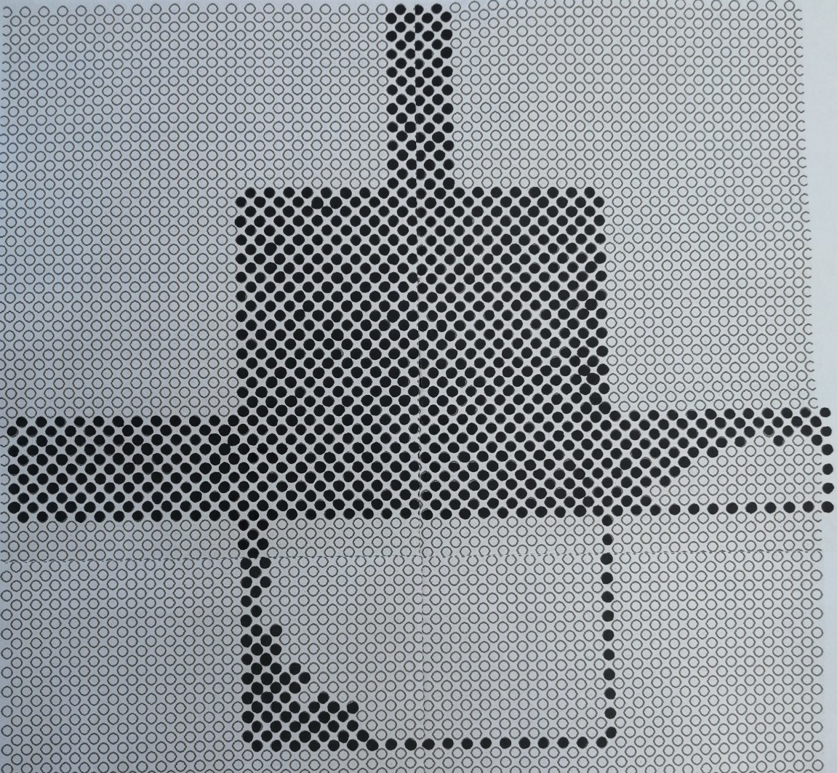

Рисунок 37. Схема плетения женской сумки

**Особые указания:** участник данной категории может взять с собой на площадку для выполнения конкурсного задания игольницу.

**Что нельзя:** категорически запрещается брать с собой на соревновательную площадку участникам: гаджеты, материалы для изготовления конкурсного задания.

* 1. **30% изменение конкурсного задания.**

**Школьники:** при 30% изменении задания может быть изменена схема плетения листьев, цветка, добавлен другой цвет.

**Студенты:** при 30% изменении задания может быть изменен рисунок браслета, обработка краев браслета, оформление поперечного края и установка в концевик- застёжку.

**Специалисты:** при 30% изменении задания могут быть изменены размер сумки, размер и/или форма клапана, оформление сумки.

* + 1. **Критерии оценки выполнения задания (школьники).**

|  |  |  |
| --- | --- | --- |
| **Наименование модуля** | **Задание** | **Максимальный балл** |
| Модуль 1. Плетение основы для заколки. | Изготовление основы полотна из бусин и сетки из бисера. | 30 |
| Модуль 2. Изготовление цветка в технике  «ндебеле» и листиков. | Изготовление цветка, листьев | 33 |
| Модуль 3. Сборка декоративных элементов  с заколкой. | Сборка цветка, листьев с заколкой. | 15 |
| Вариативный модуль /  изменение 30% задания | (отраслевая специфика и/или региональные особенности субъекта РФ, 30% изменения  конкурсного задания) | 22 |
| **ИТОГО: 100 баллов** | | |

|  |  |  |  |  |  |
| --- | --- | --- | --- | --- | --- |
| **№** | **Модуль** | **Наименование критерия** | **Максима- льные баллы** | **Объектив ная оценка** | **Субъек- тивная оценка**  **(баллы)** |
| **1.** | Плетение основы для заколки. | Организация рабочего  места | 3 | 3 |  |
| Соблюдение техники  безопасности | 3 | 3 |  |
| Качество плетения  полотна из бусин | 9 | 9 |  |
| Плетение сетки из бисера | 9 | 9 |  |
| Пришивание ронделей | 6 | 6 |  |
| **Максимальное количество баллов по модулю: 30 баллов** | | | | | |
|  | Изготовление цветка в | Качество плетения  «пояска» | 6 | 6 |  |

|  |  |  |  |  |  |
| --- | --- | --- | --- | --- | --- |
| **2.** | технике  «ндебеле» и листиков. | Качество плетения цветка | 18 | 18 |  |
| Качество плетения листика | 9 | 9 |  |
| **Максимальное количество баллов по модулю: 33 балла** | | | | | |
| **3**. | Сборка декоративных элементов с заколкой. | Качество соединения  полотна с заколкой | 6 | 6 |  |
| Качество крепления листьев с основой полотна | 6 | 6 |  |
| Качество крепления цветка с заколкой | 3 | 3 |  |
| **Максимальное количество баллов по модулю: 15 баллов** | | | | | |
| 4. | Вариативный модуль / изменение 30% задания | (отраслевая специфика и/или региональные особенности субъекта РФ, 30% изменения конкурсного задания) | 22 | 22 |  |
| **Максимальное количество баллов по модулю: 22 балла.** | | | | | |
| **Итого баллов: 100** | | | | | |

* + 1. **Критерии оценки выполнения задания (студенты).**

|  |  |  |  |
| --- | --- | --- | --- |
|  | **Наименование модуля** | **Задание** | **Максимальны й балл** |
| 1. | Выполнение  квадратных элементов браслета | Сплести 16 квадратных элемента | 33 |
| 2. | Соединение квадратных элементов | Соединить квадратные элементы | 40 |
| 3. | Крепление  застежки-слайдер | Пришить застёжку к браслету | 7 |
| 4. | Вариативный модуль / изменение 30% задания | (отраслевая специфика и/или региональные особенности субъекта РФ, 30% изменения конкурсного задания) | 20 |
|  | **ИТОГО:** |  | **100** |

|  |  |  |  |  |  |
| --- | --- | --- | --- | --- | --- |
|  | **Модуль** | **Критерии** | **Максимал ьный балл** | **Объективн ая оценка** | **Субъект ивная** |

|  |  |  |  |  |  |
| --- | --- | --- | --- | --- | --- |
|  |  |  |  | **(баллы)** | **оценка (баллы)** |
| **1.** | Выполнение квадратных элементов браслета | Организация рабочего места | 3 | 3 |  |
| Соблюдение техники безопасности при инструментами и  материалами. | 3 | 3 |  |
| Плетение соответствует  схеме выполнение квадрата | 4 | 4 |  |
| Плетение ровное | 5 | 5 |  |
| Плетение плотное | 5 | 5 |  |
| Отсутствуют пропуски | 5 | 5 |  |
| Отсутствуют просветы | 4 | 4 |  |
| Концы мононити и узлы не видны | 4 | 4 |  |
| ***Максимальное количество баллов по модулю: 33 балла*** | | | | | |
| **2.** | Соединение квадратных элементов | Первый четырех-  квадратный модуль, соединён полностью | 5 | 5 |  |
| Первый модуль  соединён в соответствии со схемой | 2 | 2 |  |
| Концы мононити и узлы не видны | 3 | 3 |  |
| Второй четырех-  квадратный модуль, соединён полностью | 5 | 5 |  |
| Второй модуль  соединён в соответствии со схемой | 2 | 2 |  |
| Концы мононити и узлы не видны | 3 | 3 |  |
| Третий четырех- квадратный модуль, соединён полностью | 5 | 5 |  |
| Третий модуль соединён  в соответствии со схемой | 2 | 2 |  |
| Концы мононити и узлы не видны | 3 | 3 |  |
| Четвертый четырех- квадратный модуль, соединён полностью | 5 | 5 |  |
| Четвертый модуль  соединён в соответствии со схемой | 2 | 2 |  |
| Концы мононити и узлы не видны | 3 | 3 |  |

|  |  |  |  |  |  |
| --- | --- | --- | --- | --- | --- |
| ***Максимальное количество баллов по модулю: 40 баллов*** | | | | | |
| **3.** | Крепление застежки- слайдер | Застежка прикреплена к  полотну браслета мононитью в 3 витка | 1 | 1 |  |
| Застежка пришита без перекосов, крепко | 2 | 2 |  |
| Концы мононити не  видны заправлены и обрезаны | 2 | 2 |  |
| Эстетическое  восприятие изделия (субъективная оценка) | 2 |  | 2 |
| ***Максимальное количество баллов по модулю: 7 баллов*** | | | | | |
| 4. | Вариативный модуль / изменение 30% задания | (отраслевая специфика и/или региональные особенности субъекта РФ, 30% изменения  конкурсного задания) | 20 | 20 |  |
| ***Максимальное количество баллов по модулю: 20 баллов*** | | | | | |
| **Итого:** | | | **100 баллов** | | |

* + 1. **Критерии оценки выполнения задания (специалисты).**

|  |  |  |  |
| --- | --- | --- | --- |
|  | **Наименование модуля** | **Задание** | **Максимальны й балл** |
| 1. | Плетение основной части сумки | Сплести основную часть сумки: боковые стенки корпуса сумки, дно, два клинчика по описанию (схеме) | 51 |
| 2. | Плетение клапана сумки | Сплести клапан сумки по описанию (схеме) | 17 |
| 3. | Оформление изделия | Заправить и отрезать все торчащие концы лески. Пришить магнит по центру клапана с изнаночной стороны.  Прикрепить длинную ручку к сумке. | 12 |
| 4. | Вариативный модуль / изменение 30% задания | (отраслевая специфика и/или региональные особенности субъекта РФ, 30% изменения конкурсного задания) | 20 |
| **ИТОГО:** | | | **100** |

|  |  |  |  |  |  |
| --- | --- | --- | --- | --- | --- |
|  | **Модуль** | **Критерии** | **Максимал ьный балл** | **Объективн ая оценка** | **Субъекти вная** |

|  |  |  |  |  |  |
| --- | --- | --- | --- | --- | --- |
|  |  |  |  | **(баллы)** | **оценка (баллы)** |
| **1.** | Плетение основной части сумки | Организация рабочего места | 3 | 3 |  |
| Рациональное расположение инструментов, приспособлений и материалов при  выполнении работ | 1 | 1 |  |
| Рациональное расположение изделия при выполнении работы | 1 | 1 |  |
| Отсутствие посторонних  предметов на рабочей поверхности | 1 | 1 |  |
| Чистота рабочего места после окончания работ | 1 | 1 |  |
| Соблюдение правильной рабочей позы | 2 | 2 |  |
| Соблюдение правил техники безопасности  при работе леской | 2 | 2 |  |
| Соблюдение правил техники безопасности  при работе иглой | 2 | 2 |  |
| Соблюдение правил техники безопасности при работе  инструментами | 2 | 2 |  |
| Плетение полотна прямоугольной формы в технике монастырского  плетения | 5 | 5 |  |
| Соответствие описанию | 2 | 2 |  |
| Соблюдение техники плетения | 2 | 2 |  |
| Выбор способа плетения ("в крестик"/"в петлю") в зависимости от  материалов | 2 | 2 |  |
| Плотность плетения основной части сумки | 3 | 3 |  |
| Равномерность плетения основной части сумки | 3 | 3 |  |
| Наличие ошибок в плетении основной части  сумки | 5 | 5 |  |
| Плетение клинчиков | 4 | 4 |  |
|  |  | Соединение элементов | 4 | 4 |  |

|  |  |  |  |  |  |
| --- | --- | --- | --- | --- | --- |
|  |  | основной части сумки |  |  |  |
| Качество выполнения шва при соединении боковых стенок сумки с  клинчиками | 2 | 2 |  |
| Выполнение складки на клинчиках | 2 | 2 |  |
| Качество выполнения складки на клинчиках | 2 | 2 |  |
| ***Максимальное количество баллов по модулю: 51 балл*** | | | | | |
| **2.** | Плетение клапана сумки | Плетение клапана сумки | 3 | 3 |  |
| Соответствие описанию | 2 | 2 |  |
| Плотность плетения клапана сумки | 2 | 2 |  |
| Равномерность плетения клапана сумки | 2 | 2 |  |
| Наличие ошибок в плетении клапана сумки | 3 | 3 |  |
| Качество соединения  клапана с основной частью сумки | 2 | 2 |  |
| Общий вид клапана | 3 | 3 |  |
| ***Максимальное количество баллов по модулю: 17 баллов*** | | | | | |
| **3.** | Оформление изделия | Отсутствие торчащих концов лески | 3 | 3 |  |
| Качество крепления магнита | 2 | 2 |  |
| Качество крепления полуколец | 2 | 2 |  |
| Качество крепления длинной ручки | 2 | 2 |  |
| Эстетическое восприятие изделия (субъективная  оценка) | 3 |  | 3 |
| ***Максимальное количество баллов по модулю: 12 баллов*** | | | | | |
| **4.** | **Региональны й (вариативны й) модуль** | Отражает отраслевую специфику и/или (региональные особенности субъекта РФ), заполняется главным экспертом непосредственно перед началом проведения регионального (национального) чемпионата, и может в себя включать критерии,  отражающие 30% изменения конкурсного задания (включая субъективные критерии). | | | |
| ***Максимальное количество баллов по модулю: 20 баллов*** | | | | | |
| **Итого:** | | | **100 баллов** | | |

1. **Перечень используемого оборудования, инструментов и расходных материалов.**

**\*Возможно использование аналогов (с аналогичными характеристиками) указанного оборудования, инструментов и расходных материалов.**

* 1. **Перечень используемого оборудования, инструментов и расходных материалов в категории (ШКОЛЬНИКИ)**

|  |  |  |  |  |  |
| --- | --- | --- | --- | --- | --- |
| **ОБОРУДОВАНИЕ НА 1-ГО УЧАСТНИКА** | | | | | |
| **№ п/ п** | **Наимено- вание** | **Фото оборудования или инструмента, мебели** | **Технические характеристики оборудования, инструментов и ссылка на сайт производителя,**  **поставщика** | **Ед. изме- рения** | **Необходи мое**  **кол-во** |
| 1. | Рабочий стол | P1051C10T10#yIS1 | [https://hoff.ru/catalog/dets](https://hoff.ru/catalog/detskaya/detskie_stoly/stol_pismennyy_kivi_id1666/?articul=80033244) [kaya/detskie_stoly/stol_pi](https://hoff.ru/catalog/detskaya/detskie_stoly/stol_pismennyy_kivi_id1666/?articul=80033244) [smennyy_kivi_id1666/?ar](https://hoff.ru/catalog/detskaya/detskie_stoly/stol_pismennyy_kivi_id1666/?articul=80033244) [ticul=80033244](https://hoff.ru/catalog/detskaya/detskie_stoly/stol_pismennyy_kivi_id1666/?articul=80033244)  1000х600х750 мм | шт. | 1 |
| 2. | Стул | P1059C16T10#yIS1 | [https://region.qp-](https://region.qp-partu.ru/catalog/kresla_i_stulya_osanka/2081/?offer=2083) [partu.ru/catalog/kresla_i_](https://region.qp-partu.ru/catalog/kresla_i_stulya_osanka/2081/?offer=2083) [stulya_osanka/2081/?offer](https://region.qp-partu.ru/catalog/kresla_i_stulya_osanka/2081/?offer=2083)  [=2083](https://region.qp-partu.ru/catalog/kresla_i_stulya_osanka/2081/?offer=2083)  стандартный | шт. | 1 |
| 3. | Лампа, при необходим ости | P1067C22T10#yIS1 | Школьная серия. Стиль: Детский Интерьер.  Место применения: На стол. Тип плафона:  Овал. 220В, свет белый | шт. | 1 |
| **РАСХОДНЫЕ МАТЕРИАЛЫ НА 1 УЧАСТНИКА** | | | | | |
| **№ п/ п** | **Наименов ание** | **Фото расходных материалов** | **Технические характеристики оборудования, инструментов и ссылка на сайт производителя,**  **поставщика** | **Ед. измер ения** | **Необходи мое кол- во** |
| 4. | Бусина | P1084C35T10#yIS1 | [https://shop.salon-](https://shop.salon-bisera.ru/catalog/product/view/id/5015/) [bisera.ru/catalog/product/](https://shop.salon-bisera.ru/catalog/product/view/id/5015/) [view/id/5015/](https://shop.salon-bisera.ru/catalog/product/view/id/5015/)  Белая бусина, 8 мм | Шт. | 1 |
| 5. | Бусины для основы | P1092C41T10#yIS1 | [https://shop.salon-](https://shop.salon-bisera.ru/zhemchug-preciosa-cvet-70502-4-mm.html) [bisera.ru/zhemchug-](https://shop.salon-bisera.ru/zhemchug-preciosa-cvet-70502-4-mm.html) [preciosa-cvet-70502-4-](https://shop.salon-bisera.ru/zhemchug-preciosa-cvet-70502-4-mm.html) [mm.html](https://shop.salon-bisera.ru/zhemchug-preciosa-cvet-70502-4-mm.html)  Белые, 4мм | Шт. | 75 |
| 6. | Бисер розовый | P1100C47T10#yIS1 | [https://okeanbusin.ru/shop](https://okeanbusin.ru/shop/biser78/crystal-silver-lined-and-dyed-kristall-s-serebryan/kristall-serebryanaya-liniya-18275/)  [/biser78/crystal-silver-](https://okeanbusin.ru/shop/biser78/crystal-silver-lined-and-dyed-kristall-s-serebryan/kristall-serebryanaya-liniya-18275/) [lined-and-dyed-kristall-s-](https://okeanbusin.ru/shop/biser78/crystal-silver-lined-and-dyed-kristall-s-serebryan/kristall-serebryanaya-liniya-18275/) [serebryan/kristall-](https://okeanbusin.ru/shop/biser78/crystal-silver-lined-and-dyed-kristall-s-serebryan/kristall-serebryanaya-liniya-18275/) [serebryanaya-liniya-](https://okeanbusin.ru/shop/biser78/crystal-silver-lined-and-dyed-kristall-s-serebryan/kristall-serebryanaya-liniya-18275/)  [18275/](https://okeanbusin.ru/shop/biser78/crystal-silver-lined-and-dyed-kristall-s-serebryan/kristall-serebryanaya-liniya-18275/) | Гр. | 20 |

|  |  |  |  |  |  |
| --- | --- | --- | --- | --- | --- |
|  |  |  | розовый/10 |  |  |
| 7. | Бисер темно- фиолетовы й | P1108C53T10#yIS1 | hthttps://okeanbusin.ru/sh op/biser78/transparent- silver-lined-ogonek/biser- ogonek-27080/  темно-фиолетовый/10 | Гр. | 20 |
| 8. | Бисер фиолетовы й | P1116C59T10#yIS1 | [https://okeanbusin.ru/user](https://okeanbusin.ru/userfiles/shop/shop_product_1000x10/2/18015_biser-ogonek-27060.webp) [files/shop/shop_product_1](https://okeanbusin.ru/userfiles/shop/shop_product_1000x10/2/18015_biser-ogonek-27060.webp) [000x10/2/18015_biser-](https://okeanbusin.ru/userfiles/shop/shop_product_1000x10/2/18015_biser-ogonek-27060.webp) [ogonek-27060.webp](https://okeanbusin.ru/userfiles/shop/shop_product_1000x10/2/18015_biser-ogonek-27060.webp)  фиолетовый/10 | Гр. | 20 |
| 9. | Рондели | P1125C65T10#yIS1 | [Бусина стеклянная](https://melodiabisera.ru/busina-steklyannaya-granenaya-43mm-tsvet-lososevyy-prozrachnaya-otverstie-05mm-506-027-10sht/) [Рондель 4х3мм, цвет](https://melodiabisera.ru/busina-steklyannaya-granenaya-43mm-tsvet-lososevyy-prozrachnaya-otverstie-05mm-506-027-10sht/) [розовый, прозрачная,](https://melodiabisera.ru/busina-steklyannaya-granenaya-43mm-tsvet-lososevyy-prozrachnaya-otverstie-05mm-506-027-10sht/) [506-027, 10 шт](https://melodiabisera.ru/busina-steklyannaya-granenaya-43mm-tsvet-lososevyy-prozrachnaya-otverstie-05mm-506-027-10sht/)  [(melodiabisera.ru)](https://melodiabisera.ru/busina-steklyannaya-granenaya-43mm-tsvet-lososevyy-prozrachnaya-otverstie-05mm-506-027-10sht/) | Шт. | 10 |
| 10. | Автомати- ческая заколка | P1133C71T10#yIS1 | [https://avatars.mds.yande](https://avatars.mds.yandex.net/get-mpic/3707358/2a0000018e3e954bde39bf983aa3e46fd96c/600x800) [x.net/get-](https://avatars.mds.yandex.net/get-mpic/3707358/2a0000018e3e954bde39bf983aa3e46fd96c/600x800) [mpic/3707358/2a0000018](https://avatars.mds.yandex.net/get-mpic/3707358/2a0000018e3e954bde39bf983aa3e46fd96c/600x800) [e3e954bde39bf983aa3e46](https://avatars.mds.yandex.net/get-mpic/3707358/2a0000018e3e954bde39bf983aa3e46fd96c/600x800) [fd96c/600x800](https://avatars.mds.yandex.net/get-mpic/3707358/2a0000018e3e954bde39bf983aa3e46fd96c/600x800) | Шт. | 1 |
| 11. | Мононить |  | [Мононить белая 0,15 мм](https://okeanbusin.ru/userfiles/shop/large/4/30058_mononit-15-mm.jpg) https://okeanbusin.ru/user files/shop/large/4/30058_  mononit-15-mm.jpg | Шт. | 1 |
| 12. | Мононить |  | [Мононить белая 0,20 мм](https://okeanbusin.ru/userfiles/shop/large/4/30058_mononit-15-mm.jpg) https://okeanbusin.ru/user  files/shop/large/4/30058_ mononit-15-mm.jpg | Шт. | 1 |
| 13. | Иглы | P1156C89T10#yIS1 | Иглы для бисера, номер  **11**  [https://images.ru.prom.st/](https://images.ru.prom.st/780057910_w640_h640_igly-dlya-bisera.jpg) [780057910_w640_h640_i](https://images.ru.prom.st/780057910_w640_h640_igly-dlya-bisera.jpg)  [gly-dlya-bisera.jpg](https://images.ru.prom.st/780057910_w640_h640_igly-dlya-bisera.jpg)  Для участников с нарушениями зрения иглы номер 9 | Упако вка. | 1 |
| 14. | Емкость для бисера | P1164C95T10#yIS1 | Контейнер для бисера и бусин, диаметр 4,6 см, высота 1,8 см,  пластиковый, 1005-099, 1шт. [https://melodiabisera.ru/w](https://melodiabisera.ru/wadata/public/shop/products/64/12/31264/images/66853/66853.600.jpg)  [adata/public/shop/product](https://melodiabisera.ru/wadata/public/shop/products/64/12/31264/images/66853/66853.600.jpg) | шт. | 3 |

|  |  |  |  |  |  |
| --- | --- | --- | --- | --- | --- |
|  |  |  | [s/64/12/31264/images/668](https://melodiabisera.ru/wadata/public/shop/products/64/12/31264/images/66853/66853.600.jpg) [53/66853.600.jpg](https://melodiabisera.ru/wadata/public/shop/products/64/12/31264/images/66853/66853.600.jpg) |  |  |
| 15. | Клей  «Кристалл» | P1173C101T10#yIS1 | Клей «Момент» прозрачный  [https://yandex.ru/produc](https://yandex.ru/products/product/1780002813/) [ts/product/1780002813/](https://yandex.ru/products/product/1780002813/) | шт. | 1 |
| 16. | Коврик для бисера | P1181C107T10#yIS1 | ["Zlatka" Коврик для](https://leonardo.ru/ishop/good_98632922784/) [бисера KVR полиэстер](https://leonardo.ru/ishop/good_98632922784/) [30 х 23 х 0.4 см 1 шт в](https://leonardo.ru/ishop/good_98632922784/) [пакете с еврослотом](https://leonardo.ru/ishop/good_98632922784/)  [№01 серый купить за](https://leonardo.ru/ishop/good_98632922784/) [383,00 ₽ в интернет-](https://leonardo.ru/ishop/good_98632922784/) [магазине Леонардо](https://leonardo.ru/ishop/good_98632922784/)  [(leonardo.ru)](https://leonardo.ru/ishop/good_98632922784/) | шт. | 1 |
| 17. | Ножницы | P1188C113T10#yIS1 | [https://aredi.ru/nozhnitsy_](https://aredi.ru/nozhnitsy_portnovskie_n5150mpw_kai_9370506012.html) [portnovskie_n5150mpw_](https://aredi.ru/nozhnitsy_portnovskie_n5150mpw_kai_9370506012.html) [kai_9370506012.html](https://aredi.ru/nozhnitsy_portnovskie_n5150mpw_kai_9370506012.html) | Шт. | 1 |
| **РАСХОДНЫЕ МАТЕРИАЛЫ, ОБОРУДОВАНИЕ И ИНСТРУМЕНТЫ, КОТОРЫЕ УЧАСТНИКИ ДОЛЖНЫ ИМЕТЬ ПРИ СЕБЕ (при**  **необходимости)** | | | | | |
| 18. | Игольницу |  | На усмотрение участника |  |  |
| **РАСХОДНЫЕ МАТЕРИАЛЫ И ОБОРУДОВАНИЕ, ЗАПРЕЩЕННЫЕ НА ПЛОЩАДКЕ** | | | | | |
| 19. |  |  | По согласованию с главным экспертом |  |  |
| **ДОПОЛНИТЕЛЬНОЕ ОБОРУДОВАНИЕ, ИНСТРУМЕНТЫ КОТОРОЕ**  **МОЖЕТ ПРИВЕСТИ С СОБОЙ УЧАСТНИК (при необходимости)** | | | | | |
| **№ п/ п** | **Наименов ание** | **Наименование оборудования или инструмента, или мебели** | **Технические характеристики оборудования, инструментов и ссылка на сайт производителя,**  **поставщика** | **Ед. изме- рения** | **Необходи мое**  **кол-во** |
| 20. | Игольница |  | На усмотрение участника | шт. | 1 |
| **ОБОРУДОВАНИЕ НА 1-ГО ЭКСПЕРТА (при необходимости)** | | | | | |
| **№ п/ п** | **Наимено- вание** | **Фото необходимого оборудования или инструмента,**  **или мебели** | **Технические характеристики оборудования, инструментов и ссылка на сайт**  **производителя,** | **Ед. измер ения** | **Необходи мое**  **кол-во** |
|  |  |  | **поставщика** |  |  |
| 21. | Стол офисный | P1251C153T10#yIS1 | 1400х600х750 | шт. | 2 |
| 22. | Стул посетителя офисный | P1260C159T10#yIS1 | Размеры: 55х80 | шт. | 1 |
| **РАСХОДНЫЕ МАТЕРИАЛЫ НА 1 Эксперта (при необходимости)** | | | | | |
| **№ п/ п** | **Наименов ание** | **Фото расходных материалов** | **Технические характеристики оборудования, инструментов и ссылка на сайт производителя,**  **поставщика** | **Ед. измер ения** | **Необходи мое**  **кол-во** |
| 23. | Блокнот | P1281C172T10#yIS1 | [https://www.ozon.ru/cont](https://www.ozon.ru/context/detail/id/140892143/) [ext/detail/id/140892143/](https://www.ozon.ru/context/detail/id/140892143/) на усмотрение организатора | шт. | 1 |
| 24. | Авторучка | P1290C178T10#yIS1 | Шариковая, синяя | шт. | 1 |
| **ОБЩАЯ ИНФРАСТРУКТУРА КОНКУРСНОЙ ПЛОЩАДКИ (при**  **необходимости** | | | | | |
| **№ п/ п** | **Наименов ание** | **Фото необходимого оборудования, средства индивидуально й защиты** | **Технические характеристики оборудования, инструментов и ссылка на сайт производителя,**  **поставщика** | **Ед. измер ения** | **Необходи мое**  **кол-во** |
| 25. | Порошко- вый огнетушите ль ОП-4 | P1309C191T10#yIS1 | Класс В - 55 В Класс А - 2 А | шт. | 1 |
| 26. | Аптечка на всех участников | P1319C197T10#yIS1 | [https://www.mothercare.r](https://www.mothercare.ru/ru/%D0%B2%D0%BB%D0%B0%D0%B6%D0%BD%D1%8B%D0%B5-%D1%81%D0%B0%D0%BB%D1%84%D0%B5%D1%82%D0%BA%D0%B8) [u/ru/влажные-салфетки](https://www.mothercare.ru/ru/%D0%B2%D0%BB%D0%B0%D0%B6%D0%BD%D1%8B%D0%B5-%D1%81%D0%B0%D0%BB%D1%84%D0%B5%D1%82%D0%BA%D0%B8) на усмотрение организатора | шт. | 1 |
| 27. | Влажные салфетки (на всех участников | P1326C203T10#yIS1 | [https://apteka.ru/orenburg](https://apteka.ru/orenburg/catalog/aptechka-pervoi-pomoshi-avtotandemnovaya_127864/)  [/catalog/aptechka-pervoi-](https://apteka.ru/orenburg/catalog/aptechka-pervoi-pomoshi-avtotandemnovaya_127864/) [pomoshi-](https://apteka.ru/orenburg/catalog/aptechka-pervoi-pomoshi-avtotandemnovaya_127864/) [avtotandemnovaya_12786](https://apteka.ru/orenburg/catalog/aptechka-pervoi-pomoshi-avtotandemnovaya_127864/) [4/](https://apteka.ru/orenburg/catalog/aptechka-pervoi-pomoshi-avtotandemnovaya_127864/) | упаков ка | 1/10 |
| **КОМНАТА УЧАСТНИКОВ (при необходимости)** | | | | | |
| **№ п/ п** | **Наимено- вание** | **Фото необходимого оборудования или инструмента, или мебели, или расходных**  **материалов** | **Технические характеристики оборудования, инструментов и ссылка на сайт производителя, поставщика** | **Ед. изме- рения** | **Необходи мое**  **кол-во** |
| 28. |  |  | на усмотрение главного эксперта |  |  |
| **ДОПОЛНИТЕЛЬНЫЕ ТРЕБОВАНИЯ К ПЛОЩАДКЕ/КОММЕНТАРИИ** | | | | | |
| **№ п/ п** | **Наимено- вание** | **Наименование необходимого оборудования или инструмента, или мебели** | **Технические характеристики оборудования, инструментов и ссылка на сайт производителя,**  **поставщика** | **Ед. изме- рения** | **Необходи мое**  **кол-во** |
| 29. | Кулер для воды | P1362C229T10#yIS1 | настольный без охлаждения | шт. | 1 |

* 1. **Перечень используемых инструментов и расходных материалов в категории (СТУДЕНТЫ)**

**ОБОРУДОВАНИЕ НА 1-ГО УЧАСТНИКА**

|  |  |  |  |  |  |
| --- | --- | --- | --- | --- | --- |
| **№ п/ п** | **Наименова ние** | **Фото оборудования или инструмента, мебели** | **Технические характеристики оборудования, инструментов и ссылка на сайт производителя, поставщика** | **Ед. измере ния** | **Необходи мое**  **кол-во** |
| 1 | Рабочий стол | P1403C10T11#yIS1 | [https://hoff.ru/catalog/detsk](https://hoff.ru/catalog/detskaya/detskie_stoly/stol_pismennyy_kivi_id1666/?articul=80033244) [aya/detskie_stoly/stol_pism](https://hoff.ru/catalog/detskaya/detskie_stoly/stol_pismennyy_kivi_id1666/?articul=80033244) [ennyy_kivi_id1666/?articul](https://hoff.ru/catalog/detskaya/detskie_stoly/stol_pismennyy_kivi_id1666/?articul=80033244)  [=80033244](https://hoff.ru/catalog/detskaya/detskie_stoly/stol_pismennyy_kivi_id1666/?articul=80033244)  1000х600х750 мм | шт. | 1 |
| 2 | Стул | P1411C16T11#yIS1 | [https://region.qp-](https://region.qp-partu.ru/catalog/kresla_i_stulya_osanka/2081/?offer=2083) [partu.ru/catalog/kresla_i_stu](https://region.qp-partu.ru/catalog/kresla_i_stulya_osanka/2081/?offer=2083) [lya_osanka/2081/?offer=20](https://region.qp-partu.ru/catalog/kresla_i_stulya_osanka/2081/?offer=2083) [83](https://region.qp-partu.ru/catalog/kresla_i_stulya_osanka/2081/?offer=2083)  стандартный | шт. | 1 |
| 3 | Лампа, при необходимо сти | P1419C22T11#yIS1 | Школьная серия.Стиль: Детский Интерьер. Место применения: На стол. Тип плафона: Овал. 220В, свет белый | шт. | 1 |
| **РАСХОДНЫЕ МАТЕРИАЛЫ НА 1 УЧАСТНИКА** | | | | | |
| **№ п/ п** | **Наименова ние** | **Фото расходных материалов** | **Технические характеристики оборудования, инструментов и ссылка на сайт производителя, поставщика** | **Ед. измере ния** | **Необходи- мое кол- во** |
| 4. | Бисер | P1436C35T11#yIS1 | [Бисер Япония](https://topbiser.ru/goods/biser-yaponiya-miyuki-delica-cilindr-10-0-5-g-dbm-0216-korolevskiy-siniy-blesk-neprozrachnyy) [MIYUKI Delica](https://topbiser.ru/goods/biser-yaponiya-miyuki-delica-cilindr-10-0-5-g-dbm-0216-korolevskiy-siniy-blesk-neprozrachnyy) [цилиндр 10/0 5 г](https://topbiser.ru/goods/biser-yaponiya-miyuki-delica-cilindr-10-0-5-g-dbm-0216-korolevskiy-siniy-blesk-neprozrachnyy) [DBM-0216](https://topbiser.ru/goods/biser-yaponiya-miyuki-delica-cilindr-10-0-5-g-dbm-0216-korolevskiy-siniy-blesk-neprozrachnyy)  [королевский синий](https://topbiser.ru/goods/biser-yaponiya-miyuki-delica-cilindr-10-0-5-g-dbm-0216-korolevskiy-siniy-blesk-neprozrachnyy) [блеск непрозрачный](https://topbiser.ru/goods/biser-yaponiya-miyuki-delica-cilindr-10-0-5-g-dbm-0216-korolevskiy-siniy-blesk-neprozrachnyy)  [🤩🤩 купить в интернет](https://topbiser.ru/goods/biser-yaponiya-miyuki-delica-cilindr-10-0-5-g-dbm-0216-korolevskiy-siniy-blesk-neprozrachnyy) [магазине ТопБисер.ру](https://topbiser.ru/goods/biser-yaponiya-miyuki-delica-cilindr-10-0-5-g-dbm-0216-korolevskiy-siniy-blesk-neprozrachnyy) [(topbiser.ru)](https://topbiser.ru/goods/biser-yaponiya-miyuki-delica-cilindr-10-0-5-g-dbm-0216-korolevskiy-siniy-blesk-neprozrachnyy)  [Купить Бисер](https://melodiabisera.ru/biser-yaponskiy-miyuki-delica-tsilindr-10-0-dbm-0216-siniy-neprozrachnyy-blestyashchiy-5-gramm/) [японский MIYUKI](https://melodiabisera.ru/biser-yaponskiy-miyuki-delica-tsilindr-10-0-dbm-0216-siniy-neprozrachnyy-blestyashchiy-5-gramm/) [Delica цилиндр 10/0](https://melodiabisera.ru/biser-yaponskiy-miyuki-delica-tsilindr-10-0-dbm-0216-siniy-neprozrachnyy-blestyashchiy-5-gramm/) [DBM-0216 синий,](https://melodiabisera.ru/biser-yaponskiy-miyuki-delica-tsilindr-10-0-dbm-0216-siniy-neprozrachnyy-blestyashchiy-5-gramm/) [непрозрачный](https://melodiabisera.ru/biser-yaponskiy-miyuki-delica-tsilindr-10-0-dbm-0216-siniy-neprozrachnyy-blestyashchiy-5-gramm/) [блестящий, 5 грамм](https://melodiabisera.ru/biser-yaponskiy-miyuki-delica-tsilindr-10-0-dbm-0216-siniy-neprozrachnyy-blestyashchiy-5-gramm/)  [(melodiabisera.ru)](https://melodiabisera.ru/biser-yaponskiy-miyuki-delica-tsilindr-10-0-dbm-0216-siniy-neprozrachnyy-blestyashchiy-5-gramm/) | Шт. | 3 |

|  |  |  |  |  |  |
| --- | --- | --- | --- | --- | --- |
| 5. | Бисер | P1445C41T11#yIS1 | [Бисер Япония](https://topbiser.ru/goods/biser-yaponiya-miyuki-seed-beads-15-0-5g-1052-ocinkovannoe-zoloto-1) [MIYUKI Seed Beads](https://topbiser.ru/goods/biser-yaponiya-miyuki-seed-beads-15-0-5g-1052-ocinkovannoe-zoloto-1) [15/0 5г 1052](https://topbiser.ru/goods/biser-yaponiya-miyuki-seed-beads-15-0-5g-1052-ocinkovannoe-zoloto-1)  [оцинкованное золото](https://topbiser.ru/goods/biser-yaponiya-miyuki-seed-beads-15-0-5g-1052-ocinkovannoe-zoloto-1)  [🤩🤩 купить в интернет](https://topbiser.ru/goods/biser-yaponiya-miyuki-seed-beads-15-0-5g-1052-ocinkovannoe-zoloto-1)  [магазине ТопБисер.ру](https://topbiser.ru/goods/biser-yaponiya-miyuki-seed-beads-15-0-5g-1052-ocinkovannoe-zoloto-1) [(topbiser.ru)](https://topbiser.ru/goods/biser-yaponiya-miyuki-seed-beads-15-0-5g-1052-ocinkovannoe-zoloto-1) | Шт. | 1 |
| 6. | Бисер | P1452C47T11#yIS1 | [Бисер Miyuki Delica](https://krukoko.ru/index.php?route=product/product&path=195_196_335&product_id=4180) [11/0 Внутреннее](https://krukoko.ru/index.php?route=product/product&path=195_196_335&product_id=4180) [серебрение золото](https://krukoko.ru/index.php?route=product/product&path=195_196_335&product_id=4180) [(krukoko.ru)](https://krukoko.ru/index.php?route=product/product&path=195_196_335&product_id=4180)  (для участников с нарушением зрения) | Шт. | 1 |
| 7. | Бусины | P1460C53T11#yIS1 | [Бусины Гальваника](https://mirbusin.ru/catalog/prod-39438) [Стекло, Биконус,](https://mirbusin.ru/catalog/prod-39438) [Цвет: Серый, Размер:](https://mirbusin.ru/catalog/prod-39438) [4х4.5мм, Отв-тие 1мм,](https://mirbusin.ru/catalog/prod-39438) [около 90шт/44см/нить,](https://mirbusin.ru/catalog/prod-39438) [(УТ100007035) -](https://mirbusin.ru/catalog/prod-39438)  [купить в Москве, цена](https://mirbusin.ru/catalog/prod-39438) [в интернет-магазине](https://mirbusin.ru/catalog/prod-39438) [Мир Бусин](https://mirbusin.ru/catalog/prod-39438) [(mirbusin.ru)](https://mirbusin.ru/catalog/prod-39438) | Шт. | 35 |
| 8. | Застёжка | P1467C59T11#yIS1 | [Застежка](https://handmademart.net/furnitura-dlya-bijuterii/zastezhki/zamokzazhim/137289-zastezhka-pryamougolnaya-3-niti-22-mm-serebristaya) [Прямоугольная, на 7](https://handmademart.net/furnitura-dlya-bijuterii/zastezhki/zamokzazhim/137289-zastezhka-pryamougolnaya-3-niti-22-mm-serebristaya) [нитей, 27х36 мм,](https://handmademart.net/furnitura-dlya-bijuterii/zastezhki/zamokzazhim/137289-zastezhka-pryamougolnaya-3-niti-22-mm-serebristaya) [Серебристая, купить](https://handmademart.net/furnitura-dlya-bijuterii/zastezhki/zamokzazhim/137289-zastezhka-pryamougolnaya-3-niti-22-mm-serebristaya) [Фурнитуру длю](https://handmademart.net/furnitura-dlya-bijuterii/zastezhki/zamokzazhim/137289-zastezhka-pryamougolnaya-3-niti-22-mm-serebristaya) [бижутерии для](https://handmademart.net/furnitura-dlya-bijuterii/zastezhki/zamokzazhim/137289-zastezhka-pryamougolnaya-3-niti-22-mm-serebristaya) [рукоделия в интернет-](https://handmademart.net/furnitura-dlya-bijuterii/zastezhki/zamokzazhim/137289-zastezhka-pryamougolnaya-3-niti-22-mm-serebristaya) [магазине с доставкой](https://handmademart.net/furnitura-dlya-bijuterii/zastezhki/zamokzazhim/137289-zastezhka-pryamougolnaya-3-niti-22-mm-serebristaya) [по РФ](https://handmademart.net/furnitura-dlya-bijuterii/zastezhki/zamokzazhim/137289-zastezhka-pryamougolnaya-3-niti-22-mm-serebristaya)  [(handmademart.net)](https://handmademart.net/furnitura-dlya-bijuterii/zastezhki/zamokzazhim/137289-zastezhka-pryamougolnaya-3-niti-22-mm-serebristaya) | Шт. | 1 |
| 9. | Магнитная застёжка | P1475C65T11#yIS1 | [Фурнитура для](https://shop.cafebijoux.ru/catalog/zamochki_mnogoryadnye_i_dlya_bisera/zastezhka_slayder_mnogoryadnaya_tsvet_platina_41x13_5x7_mm/) [украшений купить](https://shop.cafebijoux.ru/catalog/zamochki_mnogoryadnye_i_dlya_bisera/zastezhka_slayder_mnogoryadnaya_tsvet_platina_41x13_5x7_mm/) [недорого по цене 209](https://shop.cafebijoux.ru/catalog/zamochki_mnogoryadnye_i_dlya_bisera/zastezhka_slayder_mnogoryadnaya_tsvet_platina_41x13_5x7_mm/) [руб. | Заказать](https://shop.cafebijoux.ru/catalog/zamochki_mnogoryadnye_i_dlya_bisera/zastezhka_slayder_mnogoryadnaya_tsvet_platina_41x13_5x7_mm/) [Замочки многорядные](https://shop.cafebijoux.ru/catalog/zamochki_mnogoryadnye_i_dlya_bisera/zastezhka_slayder_mnogoryadnaya_tsvet_platina_41x13_5x7_mm/) [и для бисера в](https://shop.cafebijoux.ru/catalog/zamochki_mnogoryadnye_i_dlya_bisera/zastezhka_slayder_mnogoryadnaya_tsvet_platina_41x13_5x7_mm/) [интернет-магазине](https://shop.cafebijoux.ru/catalog/zamochki_mnogoryadnye_i_dlya_bisera/zastezhka_slayder_mnogoryadnaya_tsvet_platina_41x13_5x7_mm/) [Кафебижу в Москве](https://shop.cafebijoux.ru/catalog/zamochki_mnogoryadnye_i_dlya_bisera/zastezhka_slayder_mnogoryadnaya_tsvet_platina_41x13_5x7_mm/) [(cafebijoux.ru)](https://shop.cafebijoux.ru/catalog/zamochki_mnogoryadnye_i_dlya_bisera/zastezhka_slayder_mnogoryadnaya_tsvet_platina_41x13_5x7_mm/)  [Магнитная застежка-](https://krukoko.ru/index.php?route=product/product&path=243&product_id=7993) [слайдер, 7-петельная,](https://krukoko.ru/index.php?route=product/product&path=243&product_id=7993) |  | 1 |

|  |  |  |  |  |  |
| --- | --- | --- | --- | --- | --- |
|  |  |  | [38х12мм, серебро](https://krukoko.ru/index.php?route=product/product&path=243&product_id=7993) [(krukoko.ru)](https://krukoko.ru/index.php?route=product/product&path=243&product_id=7993) |  |  |
| 10. | Мононить |  | [https://crystallof.ru/catalog/f](https://crystallof.ru/catalog/furnitura-dlya-bizhuterii/leska-mononit-/mononit-gamma-mf-04-0-15-mm-prozrachnaya-/) [urnitura-dlya-](https://crystallof.ru/catalog/furnitura-dlya-bizhuterii/leska-mononit-/mononit-gamma-mf-04-0-15-mm-prozrachnaya-/) [bizhuterii/leska-mononit-](https://crystallof.ru/catalog/furnitura-dlya-bizhuterii/leska-mononit-/mononit-gamma-mf-04-0-15-mm-prozrachnaya-/)  [/mononit-gamma-mf-04-0-](https://crystallof.ru/catalog/furnitura-dlya-bizhuterii/leska-mononit-/mononit-gamma-mf-04-0-15-mm-prozrachnaya-/) [15-mm-prozrachnaya-/](https://crystallof.ru/catalog/furnitura-dlya-bizhuterii/leska-mononit-/mononit-gamma-mf-04-0-15-mm-prozrachnaya-/) Мононить «Гамма» MF-04  0.15 мм прозрачная, 250 м | шт. | 1 |
| 11. | Игла швейная | P1492C77T11#yIS1 | [https://www.wildberries.ru/c](https://www.wildberries.ru/catalog/85967237/detail.aspx) [atalog/85967237/detail.aspx](https://www.wildberries.ru/catalog/85967237/detail.aspx) Игла швейная № 10,12 | шт. | 2 |
| 12. | Игольница | P1500C83T11#yIS1 | [https://www.sewing-](https://www.sewing-world.ru/media/products/Prym/Prym611330.b.jpg) [world.ru/media/products](https://www.sewing-world.ru/media/products/Prym/Prym611330.b.jpg)  [/Prym/Prym611330.b.jp](https://www.sewing-world.ru/media/products/Prym/Prym611330.b.jpg) [g](https://www.sewing-world.ru/media/products/Prym/Prym611330.b.jpg)  [Магнитная игольница](https://www.sewing-world.ru/products/Prym611330.html)  [- Швейный Мир](https://www.sewing-world.ru/products/Prym611330.html) [(sewing-world.ru)](https://www.sewing-world.ru/products/Prym611330.html)**-** | шт. | 1 |
| 13. | Ножницы | P1508C89T11#yIS1 | [Ножницы Family для](https://www.sewing-world.ru/products/Family5010.html) [точных работ 10 см -](https://www.sewing-world.ru/products/Family5010.html) [Швейный Мир (sewing-](https://www.sewing-world.ru/products/Family5010.html) [world.ru)](https://www.sewing-world.ru/products/Family5010.html)  Ножницы Family для точных работ 10 см | шт. | 1 |
| 14. | Тонкогубцы | P1516C95T11#yIS1 | [https://www.ozon.ru/produc](https://www.ozon.ru/product/tonkogubtsy-udlinennye-dlya-rukodeliya-micron-htp-23-988886768/) [t/tonkogubtsy-udlinennye-](https://www.ozon.ru/product/tonkogubtsy-udlinennye-dlya-rukodeliya-micron-htp-23-988886768/) [dlya-rukodeliya-micron-htp-](https://www.ozon.ru/product/tonkogubtsy-udlinennye-dlya-rukodeliya-micron-htp-23-988886768/) [23-988886768/](https://www.ozon.ru/product/tonkogubtsy-udlinennye-dlya-rukodeliya-micron-htp-23-988886768/)  Тонкогубцы удлиненные для рукоделия "Micron" HTP-23 | шт. | 1 |
| 15. | Коврик для бисера | P1524C101T11#yIS1 | ["Zlatka" Коврик для](https://leonardo.ru/ishop/good_98632922784/) [бисера KVR полиэстер](https://leonardo.ru/ishop/good_98632922784/) [30 х 23 х 0.4 см 1 шт в](https://leonardo.ru/ishop/good_98632922784/) [пакете с еврослотом](https://leonardo.ru/ishop/good_98632922784/)  [№01 серый купить за](https://leonardo.ru/ishop/good_98632922784/) [383,00 ₽ в интернет-](https://leonardo.ru/ishop/good_98632922784/) [магазине Леонардо](https://leonardo.ru/ishop/good_98632922784/)  [(leonardo.ru)](https://leonardo.ru/ishop/good_98632922784/) | шт. | 1 |

|  |  |  |  |  |  |
| --- | --- | --- | --- | --- | --- |
| 16. | Контейнер для бусин | P1531C107T11#yIS1 | ["Gamma" контейнер T-](https://leonardo.ru/ishop/good_7781497412/) [33 пластик d 5.5 см 5.5](https://leonardo.ru/ishop/good_7781497412/)  [x 5.5 x 1.8 см](https://leonardo.ru/ishop/good_7781497412/) [прозрачный купить за](https://leonardo.ru/ishop/good_7781497412/) [41,00 ₽ в интернет-](https://leonardo.ru/ishop/good_7781497412/) [магазине Леонардо](https://leonardo.ru/ishop/good_7781497412/)  [(leonardo.ru)](https://leonardo.ru/ishop/good_7781497412/) | шт. | 1 |
| **РАСХОДНЫЕ МАТЕРИАЛЫ, ОБОРУДОВАНИЕ И ИНСТРУМЕНТЫ, КОТОРЫЕ**  **УЧАСТНИКИ ДОЛЖНЫ ИМЕТЬ ПРИ СЕБЕ (при необходимости)** | | | | | |
| 17. |  |  | По согласованию с  главным экспертом |  |  |
| **РАСХОДНЫЕ МАТЕРИАЛЫ И ОБОРУДОВАНИЕ, ЗАПРЕЩЕННЫЕ НА**  **ПЛОЩАДКЕ** | | | | | |
| 18. |  |  | По согласованию с  главным экспертом |  |  |
| **ДОПОЛНИТЕЛЬНОЕ ОБОРУДОВАНИЕ, ИНСТРУМЕНТЫ КОТОРОЕ МОЖЕТ**  **ПРИВЕСТИ С СОБОЙ УЧАСТНИК (при необходимости)** | | | | | |
| **№ п/ п** | **Наименова ние** | **Наименование оборудования или инструмента, или мебели** | **Технические характеристи-ки оборудования, инструментов и ссылка на сайт производителя,**  **поставщика** | **Ед. измере ния** | **Необходи- мое кол- во** |
| 19. | Измеритель ный инструмент (сантиметро вая лента, линейка и т.п.) |  | **-** | шт. | 1 |
| 20. | Влажные салфетки |  | На усмотрение участника | упак. | 1 |
| **ОБОРУДОВАНИЕ НА 1-ГО ЭКСПЕРТА (при необходимости)** | | | | | |
| **№ п/п** | **Наименова ние** | **Фото необходимого оборудования или инструмента, или мебели** | **Технические характеристики оборудования, инструментов и ссылка на сайт производителя, поставщика** | **Ед. измере ния** | **Необходим ое**  **кол-во** |
| 21. | Стол офисный | P1595C153T11#yIS1 | 1400х600х750 | шт. | 2 |
| 22. | Стул посетителя офисный | P1605C159T11#yIS1 | Размеры: 55х80 | шт. | 1 |

|  |  |  |  |  |  |
| --- | --- | --- | --- | --- | --- |
| **РАСХОДНЫЕ МАТЕРИАЛЫ НА 1 Эксперта (при необходимости)** | | | | | |
| **№ п/п** | **Наименова ние** | **Фото расходных материалов** | **Технические характеристики оборудования, инструментов и ссылка на сайт производителя, поставщика** | **Ед. измере ния** | **Необходим ое**  **кол-во** |
| 23. | Блокнот | P1624C172T11#yIS1 | [https://www.ozon.ru/context](https://www.ozon.ru/context/detail/id/140892143/)  [/detail/id/140892143/](https://www.ozon.ru/context/detail/id/140892143/) на усмотрение организатора | шт. | 1 |
| 24. | Авторучка | P1641C178T11#yIS1 | Шариковая, синяя | шт. | 1 |
| **ОБЩАЯ ИНФРАСТРУКТУРА КОНКУРСНОЙ ПЛОЩАДКИ (при необходимости)** | | | | | |
| **№ п/п** | **Наименова ние** | **Фото необходимого оборудования, средства индивидуальной защиты** | **Технические характеристики оборудования, инструментов и ссылка на сайт производителя, поставщика** | **Ед. измере ния** | **Необходим ое**  **кол-во** |
| 25. | Порошковы й огнетушител ь ОП-4 | P1661C191T11#yIS1 | Класс В - 55 В Класс А - 2 А | шт. | 1 |
| 26. | Аптечка (на всех участников) | P1669C197T11#yIS1 | [https://www.mothercare.ru/r](https://www.mothercare.ru/ru/%D0%B2%D0%BB%D0%B0%D0%B6%D0%BD%D1%8B%D0%B5-%D1%81%D0%B0%D0%BB%D1%84%D0%B5%D1%82%D0%BA%D0%B8) [u/влажные-салфетки](https://www.mothercare.ru/ru/%D0%B2%D0%BB%D0%B0%D0%B6%D0%BD%D1%8B%D0%B5-%D1%81%D0%B0%D0%BB%D1%84%D0%B5%D1%82%D0%BA%D0%B8) | шт. | 1 |
| 27. | Влажные салфетки (на всех  участников) | P1676C203T11#yIS1 | https://apteka.ru/orenburg/c atalog/aptechka-pervoi- pomoshi-avtotandemnovaya | упак. | 1/10 |
| **КОМНАТА УЧАСТНИКОВ (при необходимости)** | | | | | |
| **№ п/п** | **Наименова ние** | **Фото необходимого оборудования или инструмента, или мебели, или расходных материалов** | **Технические характеристики оборудования, инструментов и ссылка на сайт производителя, поставщика** | **Ед. измере ния** | **Необходим ое**  **кол-во** |
| 28. |  |  | на усмотрение главного эксперта |  |  |
| **ДОПОЛНИТЕЛЬНЫЕ ТРЕБОВАНИЯ К ПЛОЩАДКЕ/КОММЕНТАРИИ** | | | | | |
| **№ п/п** | **Наимено- вание** | **Наименование необходимого оборудования или** | **Технические характеристики оборудования, инструментов и ссылка** | **Ед. изме- рения** | **Необходим ое**  **кол-во** |

|  |  |  |  |  |  |
| --- | --- | --- | --- | --- | --- |
|  |  | **инструмента, или мебели** | **на сайт производителя, поставщика** |  |  |
| 29. | Кулер для воды | P1712C229T11#yIS1 | настольный без охлаждения | шт. | 1 |

* 1. **Перечень используемых инструментов и расходных материалов в категории (СПЕЦИАЛИСТЫ)**

|  |  |  |  |  |  |
| --- | --- | --- | --- | --- | --- |
| **ОБОРУДОВАНИЕ НА 1-ГО УЧАСТНИКА** | | | | | |
| **№ п/п** | **Наименов ание** | **Фото оборудования или инструмента, мебели** | **Технические характеристики оборудования, инструментов и ссылка на сайт производителя,**  **поставщика** | **Ед. измер ения** | **Необход имое кол-во** |
| 1. | Рабочий стол | P1740C10T12#yIS1 | [https://hoff.ru/catalog/d](https://hoff.ru/catalog/detskaya/detskie_stoly/stol_pismennyy_kivi_id1666/?articul=80033244) [etskaya/detskie_stoly/st](https://hoff.ru/catalog/detskaya/detskie_stoly/stol_pismennyy_kivi_id1666/?articul=80033244) [ol_pismennyy_kivi_id1](https://hoff.ru/catalog/detskaya/detskie_stoly/stol_pismennyy_kivi_id1666/?articul=80033244) [666/?articul=80033244](https://hoff.ru/catalog/detskaya/detskie_stoly/stol_pismennyy_kivi_id1666/?articul=80033244)  1000х600х750 мм | шт. | 1 |
| 2. | Стул | P1748C16T12#yIS1 | [https://region.qp-](https://region.qp-partu.ru/catalog/kresla_i_stulya_osanka/2081/?offer=2083) [partu.ru/catalog/kresla_i](https://region.qp-partu.ru/catalog/kresla_i_stulya_osanka/2081/?offer=2083)  [_stulya_osanka/2081/?o](https://region.qp-partu.ru/catalog/kresla_i_stulya_osanka/2081/?offer=2083) [ffer=2083](https://region.qp-partu.ru/catalog/kresla_i_stulya_osanka/2081/?offer=2083)  стандартный | шт. | 1 |
| 3. | Лампа, | P1756C22T12#yIS1 | Школьная | шт. | 1 |
|  | при | серия.Стиль: Детский |  |  |
|  | необходим | Интерьер. Место |  |  |
|  | ости | применения: На стол. |  |  |
|  |  | Тип плафона: Овал. |  |  |
|  |  | 220В, свет белый |  |  |
| **РАСХОДНЫЕ МАТЕРИАЛЫ НА 1 УЧАСТНИКА** | | | | | |
| **№** | **Наименов** | **Фото** | **Технические** | **Ед.** | **Необход** |
| **п/п** | **ание** | **расходных** | **характеристики** | **измер** | **и-мое** |
|  |  | **материалов** | **оборудования,** | **ения** | **кол-во** |
|  |  |  | **инструментов и** |  |  |
|  |  |  | **ссылка на сайт** |  |  |
|  |  |  | **производителя,** |  |  |
|  |  |  | **поставщика** |  |  |

|  |  |  |  |  |  |
| --- | --- | --- | --- | --- | --- |
| 1. | Бусины | P1773C35T12#yIS1 | [https://melodiabisera.ru/](https://melodiabisera.ru/opt-businy-akrilovye-kruglye-8mm-otverstie-2mm-tsvet-kremovyy-imitatsiya-zhemchuga-529-044-500-gramm/) [opt-businy-akrilovye-](https://melodiabisera.ru/opt-businy-akrilovye-kruglye-8mm-otverstie-2mm-tsvet-kremovyy-imitatsiya-zhemchuga-529-044-500-gramm/) [kruglye-8mm-otverstie-](https://melodiabisera.ru/opt-businy-akrilovye-kruglye-8mm-otverstie-2mm-tsvet-kremovyy-imitatsiya-zhemchuga-529-044-500-gramm/) [2mm-tsvet-kremovyy-](https://melodiabisera.ru/opt-businy-akrilovye-kruglye-8mm-otverstie-2mm-tsvet-kremovyy-imitatsiya-zhemchuga-529-044-500-gramm/) [imitatsiya-zhemchuga-](https://melodiabisera.ru/opt-businy-akrilovye-kruglye-8mm-otverstie-2mm-tsvet-kremovyy-imitatsiya-zhemchuga-529-044-500-gramm/) [529-044-500-gramm/](https://melodiabisera.ru/opt-businy-akrilovye-kruglye-8mm-otverstie-2mm-tsvet-kremovyy-imitatsiya-zhemchuga-529-044-500-gramm/) Бусины акриловые под жемчуг молочные, 8 мм, 750 г (d отверстия  2 мм) | г | 750 |
| 2. | Бусины | P1782C41T12#yIS1 | [https://www.wildberries](https://www.wildberries.ru/catalog/185463510/detail.aspx)  [.ru/catalog/185463510/d](https://www.wildberries.ru/catalog/185463510/detail.aspx) [etail.aspx](https://www.wildberries.ru/catalog/185463510/detail.aspx)  Бусины акриловые молочные 20 мм | шт. | 20 |
| 3. | Леска | P1790C47T12#yIS1 | [https://oborontech.ru/cat](https://oborontech.ru/catalog/tovary-dlya-rybalki/leska/leska-klinskaya-v-motke/leska-klinskaya-v-motke-d-0-7-mm-100-m/) [alog/tovary-dlya-](https://oborontech.ru/catalog/tovary-dlya-rybalki/leska/leska-klinskaya-v-motke/leska-klinskaya-v-motke-d-0-7-mm-100-m/) [rybalki/leska/leska-](https://oborontech.ru/catalog/tovary-dlya-rybalki/leska/leska-klinskaya-v-motke/leska-klinskaya-v-motke-d-0-7-mm-100-m/) [klinskaya-v-](https://oborontech.ru/catalog/tovary-dlya-rybalki/leska/leska-klinskaya-v-motke/leska-klinskaya-v-motke-d-0-7-mm-100-m/) [motke/leska-klinskaya-](https://oborontech.ru/catalog/tovary-dlya-rybalki/leska/leska-klinskaya-v-motke/leska-klinskaya-v-motke-d-0-7-mm-100-m/) [v-motke-d-0-7-mm-](https://oborontech.ru/catalog/tovary-dlya-rybalki/leska/leska-klinskaya-v-motke/leska-klinskaya-v-motke-d-0-7-mm-100-m/) [100-m/](https://oborontech.ru/catalog/tovary-dlya-rybalki/leska/leska-klinskaya-v-motke/leska-klinskaya-v-motke-d-0-7-mm-100-m/)  Леска для плетения 0.7  мм 100 м | м | 100 |
| 4. | Мононить |  | [https://crystallof.ru/catal](https://crystallof.ru/catalog/furnitura-dlya-bizhuterii/leska-mononit-/mononit-gamma-mf-04-0-15-mm-prozrachnaya-/) [og/furnitura-dlya-](https://crystallof.ru/catalog/furnitura-dlya-bizhuterii/leska-mononit-/mononit-gamma-mf-04-0-15-mm-prozrachnaya-/) [bizhuterii/leska-](https://crystallof.ru/catalog/furnitura-dlya-bizhuterii/leska-mononit-/mononit-gamma-mf-04-0-15-mm-prozrachnaya-/) [mononit-/mononit-](https://crystallof.ru/catalog/furnitura-dlya-bizhuterii/leska-mononit-/mononit-gamma-mf-04-0-15-mm-prozrachnaya-/) [gamma-mf-04-0-15-](https://crystallof.ru/catalog/furnitura-dlya-bizhuterii/leska-mononit-/mononit-gamma-mf-04-0-15-mm-prozrachnaya-/) [mm-prozrachnaya-/](https://crystallof.ru/catalog/furnitura-dlya-bizhuterii/leska-mononit-/mononit-gamma-mf-04-0-15-mm-prozrachnaya-/) Мононить «Гамма» MF- 04 0.15 мм прозрачная,  250 м | шт. | 1 |
| 5. | Длинная ручка | P1806C59T12#yIS1 | [https://furnitura-](https://furnitura-sumok.ru/catalog/cepochka-dlya-sumok/tsepochka-dlya-sumki-tip-259-4963/?catid=590&id=4963) [sumok.ru/catalog/cepochk](https://furnitura-sumok.ru/catalog/cepochka-dlya-sumok/tsepochka-dlya-sumki-tip-259-4963/?catid=590&id=4963) [a-dlya-sumok/tsepochka-](https://furnitura-sumok.ru/catalog/cepochka-dlya-sumok/tsepochka-dlya-sumki-tip-259-4963/?catid=590&id=4963) [dlya-sumki-tip-259-](https://furnitura-sumok.ru/catalog/cepochka-dlya-sumok/tsepochka-dlya-sumki-tip-259-4963/?catid=590&id=4963) [4963/?catid=590&id=496](https://furnitura-sumok.ru/catalog/cepochka-dlya-sumok/tsepochka-dlya-sumki-tip-259-4963/?catid=590&id=4963) [3](https://furnitura-sumok.ru/catalog/cepochka-dlya-sumok/tsepochka-dlya-sumki-tip-259-4963/?catid=590&id=4963)  Ручка-цепочка для сумки 120 см, золото | шт. | 1 |

|  |  |  |  |  |  |
| --- | --- | --- | --- | --- | --- |
| 6. | Полукольц о | P1814C65T12#yIS1 | [https://www.sima-](https://www.sima-land.ru/4598296/polukolca-dlya-sumok-d-20-mm-tolschina-3-mm-10-sht-cvet-zolotoy/) [land.ru/4598296/poluko](https://www.sima-land.ru/4598296/polukolca-dlya-sumok-d-20-mm-tolschina-3-mm-10-sht-cvet-zolotoy/) [lca-dlya-sumok-d-20-](https://www.sima-land.ru/4598296/polukolca-dlya-sumok-d-20-mm-tolschina-3-mm-10-sht-cvet-zolotoy/) [mm-tolschina-3-mm-](https://www.sima-land.ru/4598296/polukolca-dlya-sumok-d-20-mm-tolschina-3-mm-10-sht-cvet-zolotoy/) [10-sht-cvet-zolotoy/](https://www.sima-land.ru/4598296/polukolca-dlya-sumok-d-20-mm-tolschina-3-mm-10-sht-cvet-zolotoy/) Полукольцо для сумки | шт. | 2 |
| 7. | Кнопка магнитная | P1821C71T12#yIS1 | [https://www.sima-](https://www.sima-land.ru/4685592/knopki-magnitnye-prishivnye-d-18-mm-10-sht-cvet-zolotoy/) [land.ru/4685592/knopki-](https://www.sima-land.ru/4685592/knopki-magnitnye-prishivnye-d-18-mm-10-sht-cvet-zolotoy/) [magnitnye-prishivnye-d-](https://www.sima-land.ru/4685592/knopki-magnitnye-prishivnye-d-18-mm-10-sht-cvet-zolotoy/) [18-mm-10-sht-cvet-](https://www.sima-land.ru/4685592/knopki-magnitnye-prishivnye-d-18-mm-10-sht-cvet-zolotoy/) [zolotoy/](https://www.sima-land.ru/4685592/knopki-magnitnye-prishivnye-d-18-mm-10-sht-cvet-zolotoy/)  Кнопка пришивная магнитная 18 мм | шт. | 1 |
| 8. | Игла швейная № 10-11 | P1829C77T12#yIS1 | [https://maxi-](https://maxi-land.ru/product/igly-shveynye-dlya-bisera-10-hn-30-25sht/) [land.ru/product/igly-](https://maxi-land.ru/product/igly-shveynye-dlya-bisera-10-hn-30-25sht/) [shveynye-dlya-bisera-](https://maxi-land.ru/product/igly-shveynye-dlya-bisera-10-hn-30-25sht/) [10-hn-30-25sht/](https://maxi-land.ru/product/igly-shveynye-dlya-bisera-10-hn-30-25sht/)  Игла швейная № 10-11 | шт. | 2 |
| 9. | Игла швейная  № 9 | P1838C83T12#yIS1 | [https://www.sima-](https://www.sima-land.ru/1295951/igly-shveynye-dlya-bisera-9-d-0-7-mm-25-sht-hn-30/) [land.ru/1295951/igly-](https://www.sima-land.ru/1295951/igly-shveynye-dlya-bisera-9-d-0-7-mm-25-sht-hn-30/) [shveynye-dlya-bisera-9-d-](https://www.sima-land.ru/1295951/igly-shveynye-dlya-bisera-9-d-0-7-mm-25-sht-hn-30/) [0-7-mm-25-sht-hn-30/](https://www.sima-land.ru/1295951/igly-shveynye-dlya-bisera-9-d-0-7-mm-25-sht-hn-30/) Игла швейная № 9 (для участников с нарушением зрения) | шт. | 2 |
| 10. | Игольница | P1847C89T12#yIS1 | **-** | шт. | 1 |
| 11. | Ножницы | P1854C95T12#yIS1 | [https://shvmir-](https://shvmir-nn.ru/5010Family) [nn.ru/5010Family](https://shvmir-nn.ru/5010Family) Ножницы Family для точных работ 10 см | шт. | 1 |

|  |  |  |  |  |  |
| --- | --- | --- | --- | --- | --- |
| 12. | Тонкогубц ы | P1862C101T12#yIS1 | [https://www.sima-](https://www.sima-land.ru/9398355/tonkogubcy-udlinennye-dlya-rukodeliya-micron-htp-23/) [land.ru/9398355/tonkog](https://www.sima-land.ru/9398355/tonkogubcy-udlinennye-dlya-rukodeliya-micron-htp-23/) [ubcy-udlinennye-dlya-](https://www.sima-land.ru/9398355/tonkogubcy-udlinennye-dlya-rukodeliya-micron-htp-23/) [rukodeliya-micron-htp-](https://www.sima-land.ru/9398355/tonkogubcy-udlinennye-dlya-rukodeliya-micron-htp-23/) [23/](https://www.sima-land.ru/9398355/tonkogubcy-udlinennye-dlya-rukodeliya-micron-htp-23/)  Тонкогубцы удлиненные для рукоделия "Micron"  HTP-23 | шт. | 1 |
| 13. | Лоток для работы с бисером |  | [https://homebeads.ru/lot](https://homebeads.ru/lotok-dlya-raboty-s-biserom-zlatka/) [ok-dlya-raboty-s-](https://homebeads.ru/lotok-dlya-raboty-s-biserom-zlatka/) [biserom-zlatka/](https://homebeads.ru/lotok-dlya-raboty-s-biserom-zlatka/) | шт. | 1 |
| 14. | Контейнер для бусин | P1878C113T12#yIS1 | - | шт. | 1 |
| **РАСХОДНЫЕ МАТЕРИАЛЫ, ОБОРУДОВАНИЕ И ИНСТРУМЕНТЫ, КОТОРЫЕ УЧАСТНИКИ ДОЛЖНЫ ИМЕТЬ ПРИ СЕБЕ (при**  **необходимости)** | | | | | |
| 15. |  |  |  |  |  |
| **РАСХОДНЫЕ МАТЕРИАЛЫ И ОБОРУДОВАНИЕ, ЗАПРЕЩЕННЫЕ**  **НА ПЛОЩАДКЕ** | | | | | |
| 16. |  |  | По согласованию с  главным экспертом |  |  |
| **ДОПОЛНИТЕЛЬНОЕ ОБОРУДОВАНИЕ, ИНСТРУМЕНТЫ КОТОРОЕ**  **МОЖЕТ ПРИВЕСТИ С СОБОЙ УЧАСТНИК (при необходимости)** | | | | | |
| **№ п/п** | **Наименов ание** | **Наименовани е оборудования или инструмента, или мебели** | **Технические характеристи-ки оборудования, инструментов и ссылка на сайт производителя,**  **поставщика** | **Ед. измер ения** | **Необход и-мое кол-во** |
| 17. | Измерител ьный инструмен т (сантиметр овая лента, линейка и  т.п.) | P1914C140T12#yIS1  P1916C140T12#yIS1 | **-** | шт. | 1 |

|  |  |  |  |  |  |
| --- | --- | --- | --- | --- | --- |
| 18. | Влажные  салфетки |  | На усмотрение участника | упак. | 1 |
| **ОБОРУДОВАНИЕ НА 1-ГО ЭКСПЕРТА (при необходимости)** | | | | | |
| **№ п/п** | **Наименов ание** | **Фото необходимого оборудования или инструмента, или мебели** | **Технические характеристики оборудования, инструментов и ссылка на сайт производителя,**  **поставщика** | **Ед. измер ения** | **Необход имое кол-во** |
| 1. | Стол офисный | P1943C159T12#yIS1 | 1400х600х750 | шт. | 2 |
| 2. | Стул посетителя офисный | P1953C165T12#yIS1 | Размеры: 55х80 | шт. | 1 |
| **РАСХОДНЫЕ МАТЕРИАЛЫ НА 1 Эксперта (при необходимости)** | | | | | |
| **№ п/п** | **Наименов ание** | **Фото расходных материалов** | **Технические характеристики оборудования, инструментов и ссылка на сайт производителя,**  **поставщика** | **Ед. измер ения** | **Необход имое кол-во** |
| 1. | Блокнот | P1972C178T12#yIS1 | [https://www.ozon.ru/co](https://www.ozon.ru/context/detail/id/140892143/) [ntext/detail/id/14089214](https://www.ozon.ru/context/detail/id/140892143/) [3/](https://www.ozon.ru/context/detail/id/140892143/)  на усмотрение организатора | шт. | 1 |
| 2. | Авторучка | P1989C184T12#yIS1 | Шариковая, синяя | шт. | 1 |
| **ОБЩАЯ ИНФРАСТРУКТУРА КОНКУРСНОЙ ПЛОЩАДКИ (при**  **необходимости)** | | | | | |
| **№ п/п** | **Наименов ание** | **Фото**  **необходимого оборудования** | **Технические**  **характеристики оборудования,** | **Ед.**  **измер ения** | **Необход**  **имое кол-во** |

|  |  |  |  |  |  |
| --- | --- | --- | --- | --- | --- |
|  |  | **, средства индивидуаль ной защиты** | **инструментов и ссылка на сайт производителя, поставщика** |  |  |
| 1. | Порошков ый огнетушит  ель ОП-4 | P2009C197T12#yIS1 | Класс В - 55 В Класс А - 2 А | шт. | 1 |
| 2. | Аптечка (на всех участнико  в) | P2017C203T12#yIS1 | [https://www.mothercare](https://www.mothercare.ru/ru/%D0%B2%D0%BB%D0%B0%D0%B6%D0%BD%D1%8B%D0%B5-%D1%81%D0%B0%D0%BB%D1%84%D0%B5%D1%82%D0%BA%D0%B8)  [.ru/ru/влажные-](https://www.mothercare.ru/ru/%D0%B2%D0%BB%D0%B0%D0%B6%D0%BD%D1%8B%D0%B5-%D1%81%D0%B0%D0%BB%D1%84%D0%B5%D1%82%D0%BA%D0%B8) [салфетки](https://www.mothercare.ru/ru/%D0%B2%D0%BB%D0%B0%D0%B6%D0%BD%D1%8B%D0%B5-%D1%81%D0%B0%D0%BB%D1%84%D0%B5%D1%82%D0%BA%D0%B8) | шт. | 1 |
| 3. | Влажные салфетки (на всех участнико  в) | P2024C209T12#yIS1 | https://apteka.ru/orenbur g/catalog/aptechka- pervoi-pomoshi- avtotandemnovaya | упак. | 1/10 |
| **КОМНАТА УЧАСТНИКОВ (при необходимости)** | | | | | |
| **№ п/п** | **Наименов ание** | **Фото необходимого оборудования или инструмента, или мебели, или расходных**  **материалов** | **Технические характеристики оборудования, инструментов и ссылка на сайт производителя, поставщика** | **Ед. измер ения** | **Необход имое кол-во** |
| 1. |  |  | на усмотрение главного эксперта |  |  |
| **ДОПОЛНИТЕЛЬНЫЕ ТРЕБОВАНИЯ К ПЛОЩАДКЕ/КОММЕНТАРИИ** | | | | | |
| **№ п/п** | **Наимено- вание** | **Наименовани е необходимого оборудования или инструмента,**  **или мебели** | **Технические характеристики оборудования, инструментов и ссылка на сайт производителя,**  **поставщика** | **Ед. изме- рения** | **Необход имое кол-во** |
| 1. | Кулер для воды | P2060C235T12#yIS1 | настольный без охлаждения | шт. | 1 |

1. **Минимальные требования к оснащению рабочих мест с учетом всех основных нозологий.**

|  |  |  |  |
| --- | --- | --- | --- |
|  | **Площадь, м.кв.** | **Ширина прохода между рабочими местами, м.** | **Специализированное оборудование, количество.\*** |
| **Рабочее место участника с нарушением слуха** | 3000х1900 | 1,5 м | Для участников с нарушением слуха необходимо предусмотреть:  а) наличие звукоусиливающей аппаратуры, акустической системы, информационной индукционной системы, наличие индивидуальных наушников;  б) наличие на площадке переводчика русского жестового языка (сурдопереводчика);  в) оформление конкурсного задания в доступной текстовой информации. |
| **Рабочее место участника с нарушением зрения** | 3000х1900 | 1,5 м | Для участников с нарушением зрения необходимо:  а) текстовое описание конкурсного задания в плоскопечатном виде с крупным размером шрифта, учитывающим состояние зрительного анализатора участника с остаточным зрением (в формате Microsoft Word не менее 16-18 пт), дублированного рельефно точечным шрифтом Брайля (при необходимости);  - лупа с подсветкой для слабовидящих; электронная лупа;  б) для рабочего места, предполагающего работу на компьютере - оснащение специальным компьютерным оборудованием и оргтехникой:  - видеоувеличитель;  - программы экранного доступа NVDA и JAWS18 (при необходимости);  - брайлевский дисплей (при необходимости);  в) для рабочего места участника с нарушением зрения, имеющего собаку-проводника, необходимо предусмотреть место для собаки-проводника;  г) оснащение (оборудование) специального рабочего места тифлотехническими ориентирами и устройствами, с возможностью использования крупного рельефно-контрастного шрифта и шрифта Брайля, акустическими навигационными средствами, обеспечивающими беспрепятственное нахождение инвалидом по зрению - слепого своего рабочего места и выполнение трудовых функций;  д) индивидуальное равномерное освещение не менее 300 люкс. |
| **Рабочее место участника с нарушением ОДА** | 3000х1900 | 1,5 м | Оснащение (оборудование) специального рабочего места оборудованием, обеспечивающим реализацию эргономических принципов:  а) увеличение размера зоны на одно место с учетом подъезда и разворота кресла-коляски, увеличения ширины прохода между рядами верстаков;  б) для участников, передвигающихся в кресле-коляске, необходимо выделить 1 - 2 первых рабочих места в ряду у дверного проема;  в) оснащение (оборудование) специального рабочего места специальными механизмами и устройствами, позволяющими изменять высоту и наклон рабочей поверхности, положение сиденья рабочего стула по высоте и наклону, угол наклона спинки рабочего стула, оснащение специальным сиденьем, обеспечивающим компенсацию усилия при вставании. |
| **Рабочее место участника с соматическими заболеваниями** | 3000х1900 | 1,5 м | Специальные требования к условиям труда инвалидов вследствие заболеваний сердечно-сосудистой системы, а также инвалидов вследствие других соматических заболеваний, предусматривают отсутствие:  а) вредных химических веществ, включая аллергены, канцерогены, оксиды металлов, аэрозоли преимущественно фиброгенного действия;  б) тепловых излучений; локальной вибрации, электромагнитных излучений, ультрафиолетовой радиации на площадке;  в) превышения уровня шума на рабочих местах;  г) нарушений уровня освещенности, соответствующей действующим нормативам.  Необходимо обеспечить наличие столов с регулируемыми высотой и углом наклона поверхности; стульев (кресел) с регулируемыми высотой сиденья и положением спинки (в соответствии со спецификой заболевания). |
| **Рабочее место участника с ментальными нарушениями** | 3000х1900 | 1,5 м | Специальные требования к условиям труда инвалидов, имеющих нервно-психические заболевания:  а) создание оптимальных и допустимых санитарно-гигиенических условий производственной среды, в том числе: температура воздуха в холодный период года при легкой работе - 21 - 24 °C; при средней тяжести работ - 17 - 20 °C; влажность воздуха в холодный и теплый периоды года 40 - 60 %; отсутствие вредных веществ: аллергенов, канцерогенов, аэрозолей, металлов, оксидов металлов;  б) электромагнитное излучение - не выше ПДУ; шум - не выше ПДУ (до 81 дБА); отсутствие локальной и общей вибрации; отсутствие продуктов и препаратов, содержащих живые клетки и споры микроорганизмов, белковые препараты;  в) оборудование (технические устройства) должны быть безопасны и комфортны в использовании (устойчивые конструкции, прочная установка и фиксация, простой способ пользования без сложных систем включения и выключения, с автоматическим выключением при неполадках; расстановка и расположение, не создающие помех для подхода, пользования и передвижения; расширенные расстояния между столами, мебелью; не должна затрудняющая доступность устройств; исключение острых выступов, углов, ранящих поверхностей, выступающих крепежных деталей). |

1. 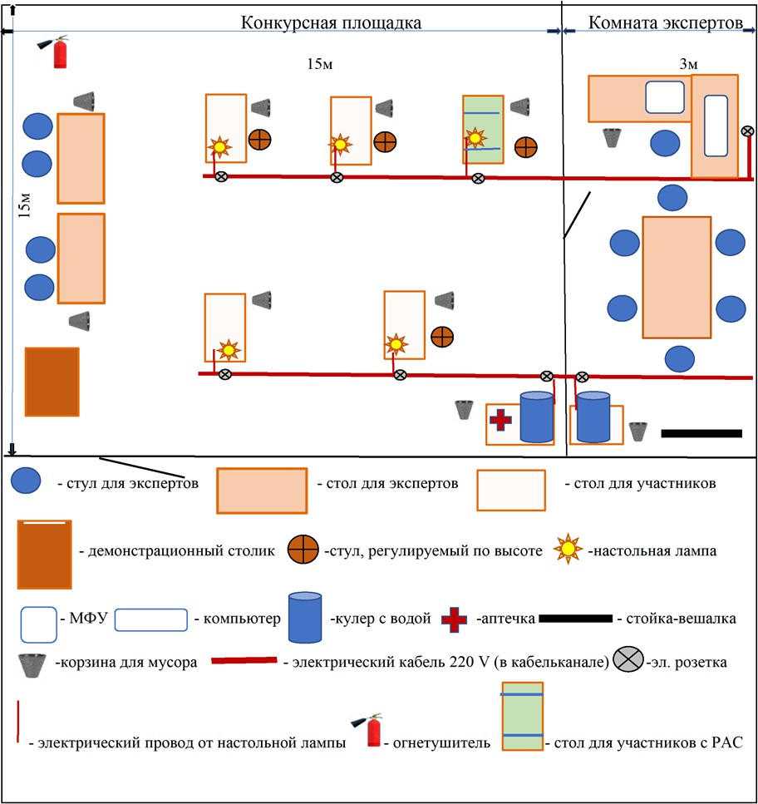**Схема застройки соревновательной площадки для всех категорий.**
2. **План – схема расположения камер (очно дистанционного формата).**

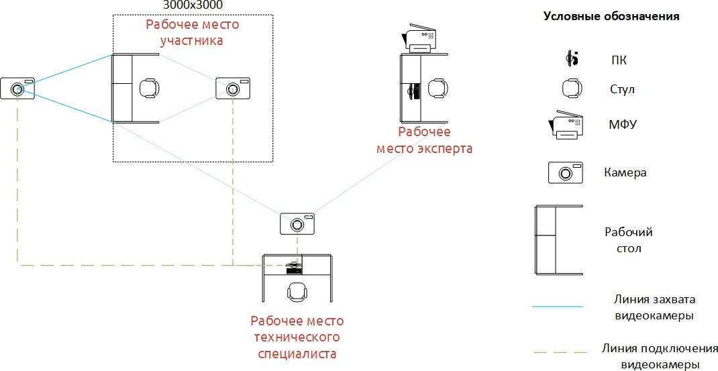

1. **Требования охраны труда и техники безопасности.**

***Общие требования по охране труда.***

К участию в конкурсе работе допускаются участники после прохождения ими инструктажа на рабочем месте, обучения безопасным методам работ и проверки знаний по охране труда, прошедшие медицинское освидетельствование на предмет установления противопоказаний к работе с бисером.

Во время проведения конкурса участники должны соблюдать правила поведения, требования инструкции по охране труда и пожарной безопасности. Участники конкурса должны быть проинформированы о местах расположения первичных средств для тушения пожара.

На площадке проведения конкурса должна находиться укомплектованная медицинская аптечка для оказания первой медицинской помощи, эксперт должен знать иметь контактные номера для вызова скорой медицинской помощи, полиции, МЧС и пожарной службы.

Для контроля температурного режима в помещении при проведении конкурса должен быть в наличии комнатный термометр.

Рабочие места для участников конкурса организуются в соответствии с требованиями охраны труда и техники безопасности.

Проведение профессионального конкурса разрешается при соблюдении всех норм и требований охраны труда для образовательных учреждений.

Перед началом проведения конкурса проводиться инструктаж по охране труда и пожарной безопасности.

**Правила безопасности при выполнении задания.**

Все материалы и инструменты хранятся в специальных контейнерах (шкатулках, коробках и т.д.).

Во время работы инструменты и материалы используются строго по назначению. Категорически запрещается брать в рот бисер (иголку, нить и т.д.) во избежание попадания в дыхательные пути.

Рабочее место участника должно содержаться в чистоте, ножницы находятся на столе с сомкнутыми лезвиями. Передавать ножницы допускается только с сомкнутыми лезвиями кольцами вперед.

При работе с проволокой участник соблюдает осторожность, использует проволоку с осторожностью, не допускает попадания в рот. При нарезке проволоки для изготовления изделия используются круглогубцы, не допускается попадание проволоки в рот. Обрезки проволоки по окончанию работы утилизируются в мусорную корзину.

Бисер из фасовочных пакетиков аккуратно размещается в специально предусмотренные емкости для последующего насаживания. Если участник выронил бисер, его необходимо незамедлительно собрать во избежание травмирования.

По окончанию работы участник должен привести в порядок рабочее место (убрать ножницы, круглогубцы и материалы в специально отведенное место, мусор утилизировать в мусорную корзину).